TRƯỜNG ĐẠI HỌC KINH TẾ

**KHOA THỐNG KÊ – TIN HỌC**

–––––––––––––––––––––––––––––––



**THỰC HÀNH PHÂN TÍCH THIẾT KẾ HỆ THỐNG**

**BÁO CÁO ĐỀ TÀI**

**‘QUẢN LÝ PHÓNG TẬP GYM’**

|  |  |
| --- | --- |
| **Giảng viên**  **Sinh viên thực hiện** | **:**  **Đinh Trần Trung Hiếu**  **: Nguyễn Thị Bích Ngọc**  **Nguyễn Thị Thu Thảo**  **Võ Thị Kim Yến**  **Nguyễn Công Thanh Mỹ**  **Lê Đức Kiên**  **Phan Tấn Quốc**  **Nguyễn Công Dũng** |
| **Lớp**  **Nhóm thực hiện** | **: MIS3030_2**  **: Nhóm 6** |

*Đà Nẵng , tháng 12 năm 2024*

**MỤC LỤC**

LỜI MỞ ĐẦU 3

1. GIỚI THIỆU VỀ ĐỀ TÀI 4

1.2. Tổng quan về doanh nghiệp HD Fitness Center Sơn Trà, Đà Nẵng: 4

1.3. Mục đích 4

1.4. Phạm vi 4

2. MÔ TẢ MODULE 6

2.1. Use Case 6

- Sơ đồ Use Case Quản lý phòng tập Gym 6

2.2. Đặc tả Use Case 6

3. SƠ ĐỒ LUỒNG NGHIỆP VỤ (BUSINESS WORKFLOW) 10

4. MÔ HÌNH DỮ LIỆU ERD 10

5. LUỒNG MÀN HÌNH (SCREEN FLOW) 11

6. CHI TIẾT CÁC LAYOUT 12

6.1. Màn hình Đăng nhập - Đăng ký 12

6.2. Màn hình trang chủ 13

6.3. Quản lý lịch tập luyện 13

6.4. Quản lý khách hàng 17

6.5. Quản lý đơn đăng ký gói tập 21

6.6. Quản lý hóa đơn 24

6.7. Quản lý phiếu thu 30

6.8. Quản lý nhân viên 35

6.9. Quản lý thiết bị 39

6.10. Quản lý tài khoản 42

6.11. Quản lý phân quyền 45

6.12. Quản lý gói tập 47

6.13. Quản lý báo cáo 52

TÀI LIỆU THAM KHẢO 55

LỜI MỞ ĐẦU

1. **Mục tiêu nghiên cứu của đề tài**

* Đề xuất giải pháp giúp phòng gym quản lý hiệu quả các hoạt động.
* Phân tích thực trạng quản lý hiện tại để tìm ra các vấn đề và nhu cầu cần cải thiện.
* Ứng dụng công nghệ vào quản lý để tự động hóa quy trình, nâng cao trải nghiệm khách hàng và tối ưu hóa hiệu quả vận hành.

1. **Nhiệm vụ của đề tài**

* Khảo sát thực trạng: Thu thập thông tin về các vấn đề và nhu cầu quản lý phòng gym.
* Phân tích yêu cầu: Xác định các tính năng cần thiết như quản lý thành viên, gói tập, lịch tập, và doanh thu.
* Thiết kế giải pháp: Xây dựng mô hình hoặc hệ thống quản lý phòng gym áp dụng công nghệ.
* Thử nghiệm và đánh giá: Kiểm tra tính khả thi và hiệu quả của giải pháp đề xuất.
* Đề xuất kiến nghị: Đưa ra các giải pháp cải tiến và ứng dụng thực tế.

1. **Đối tượng**

* Đối tượng: Các quy trình, hoạt động quản lý phòng gym, nhu cầu và trải nghiệm của khách hàng và nhân viên quản lý tại phòng gym.

1. **Kết cấu của đề tài**

Đề tài được tổ chức gồm phần mở đầu, 2 chương nội dung:

* Lời mở đầu
* **Chương 1**: Giới thiệu về đề tài
* **Chương 2**: Mô tả module
* **Chương 3:** Sơ đồ luồng nghiệp vụ
* **Chương 4:** Mô hình dữ liệu ERD
* **Chương 5:** Sơ dồ luồng màn hình
* **Chương 6:** Chi tiết các layout

# GIỚI THIỆU VỀ ĐỀ TÀI

## Tổng quan về doanh nghiệp HD Fitness Center Sơn Trà, Đà Nẵng:

HD Fitness Center Sơn Trà, Đà Nẵng, tọa lạc tại 996 Ngô Quyền, Quận Sơn Trà, TP. Đà Nẵng, cung cấp các dịch vụ đa dạng bao gồm Gym, Yoga, Group X, Kickfit, bơi lội và nhiều loại hình thể thao khác. Sứ mệnh của HD Fitness là mang đến sức khỏe tốt và vóc dáng đẹp cho mọi người, với tầm nhìn trở thành hệ thống phòng tập hàng đầu tại miền Trung, dẫn đầu trong lĩnh vực chăm sóc sức khỏe và thể hình. HD Fitness tập trung vào 4 giá trị cốt lõi: **Thân thiện**, với một môi trường tập luyện vui vẻ và tích cực, nơi cả nhân viên và khách hàng đều cảm thấy thoải mái và tràn đầy năng lượng; **Khỏe – Đẹp**, nơi đội ngũ nhân viên luôn là hình mẫu truyền cảm hứng và không gian phòng tập luôn sạch sẽ, thoáng mát; **Hiệu quả**, tập trung vào chất lượng dịch vụ, mang lại kết quả tối ưu cho sức khỏe và vóc dáng của khách hàng, đồng thời tạo điều kiện làm việc tốt nhất cho nhân viên; và **Tiết kiệm**, với mức chi phí hợp lý, không phát sinh thêm chi phí và tối ưu hóa vận hành để giữ mức giá ổn định, cùng cam kết bảo vệ môi trường.

## Mục đích

Đây là một **tài liệu chính thức**, được xây dựng nhằm:

* Mô tả chi tiết về **khả năng**, **giao diện**, và **tương tác với người dùng** của hệ thống.
* Đảm bảo rằng tất cả các bên liên quan, từ nhà quản lý, nhà phát triển, kiểm thử viên đến khách hàng, đều có chung hiểu biết về mục tiêu và chức năng của hệ thống.
* Là cơ sở để lập kế hoạch, phát triển, kiểm thử và bảo trì hệ thống trong suốt vòng đời của sản phẩm.

## Phạm vi

Lý thuyết về **phạm vi 3 cấp** trong đặc tả chức năng phần mềm giúp xác định mức độ chi tiết và mục tiêu tài liệu. Ba cấp độ thường được sử dụng là **cấp sản phẩm**, **cấp mô-đun**, và **cấp thành phần**.

Hệ thống phần mềm quản lý phòng Gym của chúng em thuộc phạm vi **cấp sản phẩm**. Phạm vi này tập trung vào toàn bộ hệ thống hoặc sản phẩm phần mềm, bao quát tất cả các chức năng chính và mối quan hệ giữa chúng.

Các nhóm chức năng chính bao gồm:

* Chứng thực: Đăng nhập, đăng xuất, quên mật khẩu.
* Quản lý lịch tập luyện: Xem lịch tập, tìm kiếm lịch tập, thêm, sửa, xóa lịch tập.
* Quản lý khách hàng: Xem khách hàng, tìm kiếm khách hàng, thêm, sửa, xóa khách hàng, đổi HLV.
* Quản lý đơn đăng ký gói tập: Tạo đơn đăng ký gói tập, xem đơn đăng ký gói tập, tìm kiếm đơn đăng ký gói tập, quản lý gia hạn gói tập, đăng ký HLV.
* Quản lý hóa đơn: Tạo hóa đơn, chỉnh sửa thông tin hóa đơn, xem/tìm kiếm hóa đơn, hủy hóa đơn.
* Quản lý phiếu thu: Tạo phiếu thu, chỉnh sửa thông tin phiếu thu, xem phiếu thu, in phiếu thu.
* Quản lý nhân viên: Xem thông tin nhân viên, tìm kiếm thông tin nhân viên, thêm, sửa, xóa thông tin nhân viên.
* Quản lý thiết bị: Xem thiết bị, tìm kiếm thiết bị, thêm, sửa, xóa thiết bị.
* Quản lý tài khoản: Xem tài khoản, thêm, sửa, xóa tài khoản.
* Quản lý phân quyền: Xem phân quyền, tìm kiếm phân quyền, thêm, sửa, xóa phân quyền.
* Quản lý gói tập: Xem gói tập, tìm kiếm gói tập, thêm, sửa, xóa gói tập.
* Quản lý báo cáo: Xem báo cáo, lọc báo cáo, xuất báo cáo.

**1.4 Thuật ngữ và viết tắt**

* HLV: Huấn luyện viên
* KH: Khách hàng
* UC: Use Case
* SDT: Số điện thoại

# MÔ TẢ MODULE

## Use Case

## Sơ đồ Use Case Quản lý phòng tập Gym

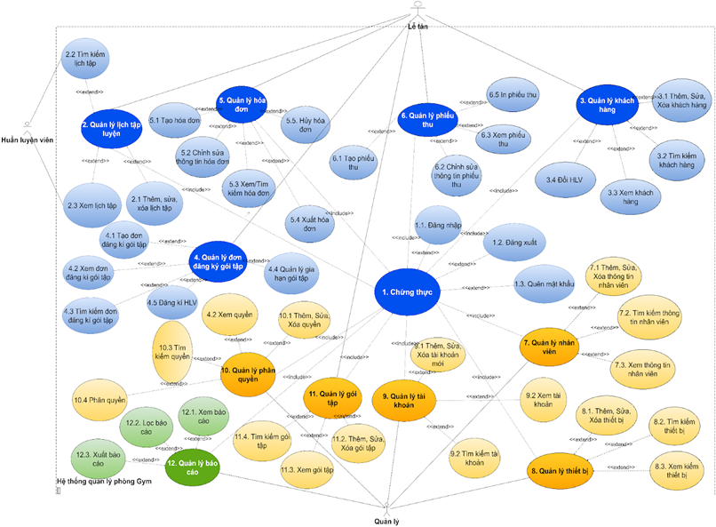

## Đặc tả Use Case

|  |  |  |  |  |  |  |
| --- | --- | --- | --- | --- | --- | --- |
| **ID** | **Use Case** | **Tác Nhân** | **Mô Tả** | **Tiền Điều Kiện** | **Hậu Điều Kiện** | **Các Điều Kiện Xử Lý Ngoại Lệ** |
| UC1 | Đăng nhập vào hệ thống | Người quản lý, Lễ tân, Huấn luyện viên | Người dùng nhập thông tin tài khoản (tên đăng nhập, mật khẩu) để truy cập vào hệ thống quản lý phòng gym. | Người dùng có tài khoản đã đăng ký. | Người dùng truy cập vào hệ thống sau khi đăng nhập thành công. | Người dùng nhập sai thông tin, hệ thống yêu cầu thử lại. |
| UC2 | Quản lý lịch tập | Người quản lý, Huấn luyện viên | Quản lý lịch tập của khách hàng, bao gồm việc thêm, sửa, xóa các buổi tập. | Người dùng đã đăng nhập vào hệ thống. | Lịch tập được cập nhật. | Nếu lịch tập không hợp lệ, hệ thống thông báo lỗi. |
| UC3 | Quản lý khách hàng | Lễ tân, Người quản lý | Quản lý thông tin khách hàng, bao gồm thêm mới, sửa đổi và xóa khách hàng. | Người dùng đã đăng nhập vào hệ thống. | Thông tin khách hàng được cập nhật. | Nếu nhập sai dữ liệu khách hàng, hệ thống sẽ yêu cầu nhập lại. |
| UC4 | Quản lý gói tập | Lễ tân, Người quản lý | Quản lý các gói tập hiện có, bao gồm thêm, sửa, và xóa gói tập. | Người dùng đã đăng nhập vào hệ thống. | Gói tập được cập nhật thành công. | Nếu dữ liệu không hợp lệ, hệ thống yêu cầu nhập lại. |
| UC5 | Quản lý đơn đăng ký gói tập | Lễ tân, Người quản lý | Quản lý đơn đăng ký gói tập của khách hàng, bao gồm việc thêm mới, sửa đổi, và xóa đơn đăng ký. | Người dùng đã đăng nhập vào hệ thống. | Đơn đăng ký được xử lý và lưu trữ. | Nếu có lỗi trong xử lý đơn đăng ký, hệ thống thông báo lỗi. |
| UC6 | Quản lý hóa đơn | Lễ tân, Người quản lý | Quản lý hóa đơn thanh toán của khách hàng, bao gồm việc tạo mới, sửa đổi, và xóa hóa đơn. | Người dùng đã đăng nhập vào hệ thống. | Hóa đơn được tạo và lưu trữ thành công. | Nếu hóa đơn có lỗi, hệ thống yêu cầu nhập lại thông tin. |
| UC7 | Quản lý phiếu thu | Lễ tân, Người quản lý | Quản lý phiếu thu tiền của khách hàng, bao gồm việc thêm mới, sửa, và xóa phiếu thu. | Người dùng đã đăng nhập vào hệ thống. | Phiếu thu được tạo và lưu trữ thành công. | Nếu có lỗi trong xử lý phiếu thu, hệ thống yêu cầu nhập lại. |
| UC8 | Quản lý nhân viên | Người quản lý | Quản lý thông tin nhân viên, bao gồm thêm mới, sửa đổi và xóa nhân viên. | Người dùng đã đăng nhập vào hệ thống. | Thông tin nhân viên được cập nhật thành công. | Nếu có lỗi khi nhập thông tin nhân viên, hệ thống yêu cầu nhập lại. |
| UC9 | Quản lý thiết bị | Lễ tân, Người quản lý | Quản lý thông tin thiết bị trong phòng gym, bao gồm thêm, sửa, và xóa thiết bị. | Người dùng đã đăng nhập vào hệ thống. | Thông tin thiết bị được cập nhật thành công. | Nếu có lỗi trong quản lý thiết bị, hệ thống yêu cầu thử lại. |
| UC10 | Quản lý phân quyền | Người quản lý | Quản lý quyền truy cập của các thành viên trong hệ thống (quyền quản lý, lễ tân, huấn luyện viên). | Người dùng đã đăng nhập vào hệ thống. | Quyền truy cập được thay đổi thành công. | Nếu có lỗi trong phân quyền, hệ thống yêu cầu thử lại. |
| UC11 | Quản lý báo cáo | Người quản lý | Quản lý và tạo báo cáo về hoạt động của phòng gym, bao gồm doanh thu, số lượng khách hàng, tình trạng thiết bị, nhân viên, v.v. | Người dùng đã đăng nhập vào hệ thống. | Báo cáo được tạo và lưu trữ thành công. | Nếu không thể tạo báo cáo, hệ thống thông báo lỗi. |

# SƠ ĐỒ LUỒNG NGHIỆP VỤ (BUSINESS WORKFLOW)

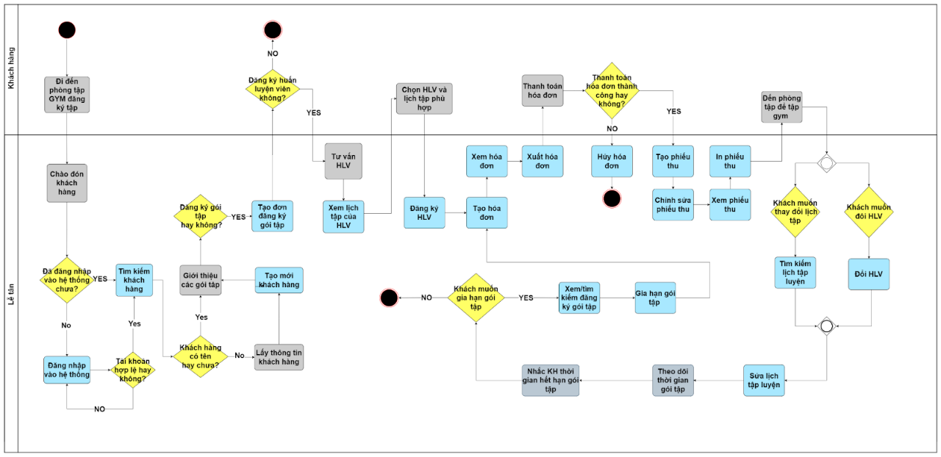

# MÔ HÌNH DỮ LIỆU ERD

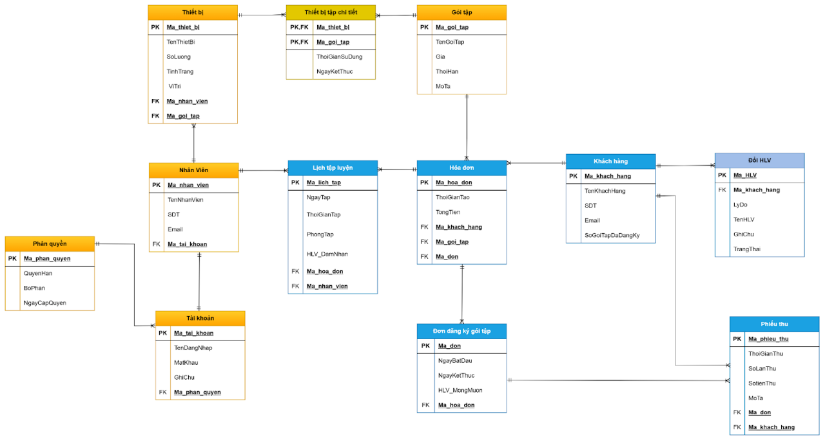

# LUỒNG MÀN HÌNH (SCREEN FLOW)

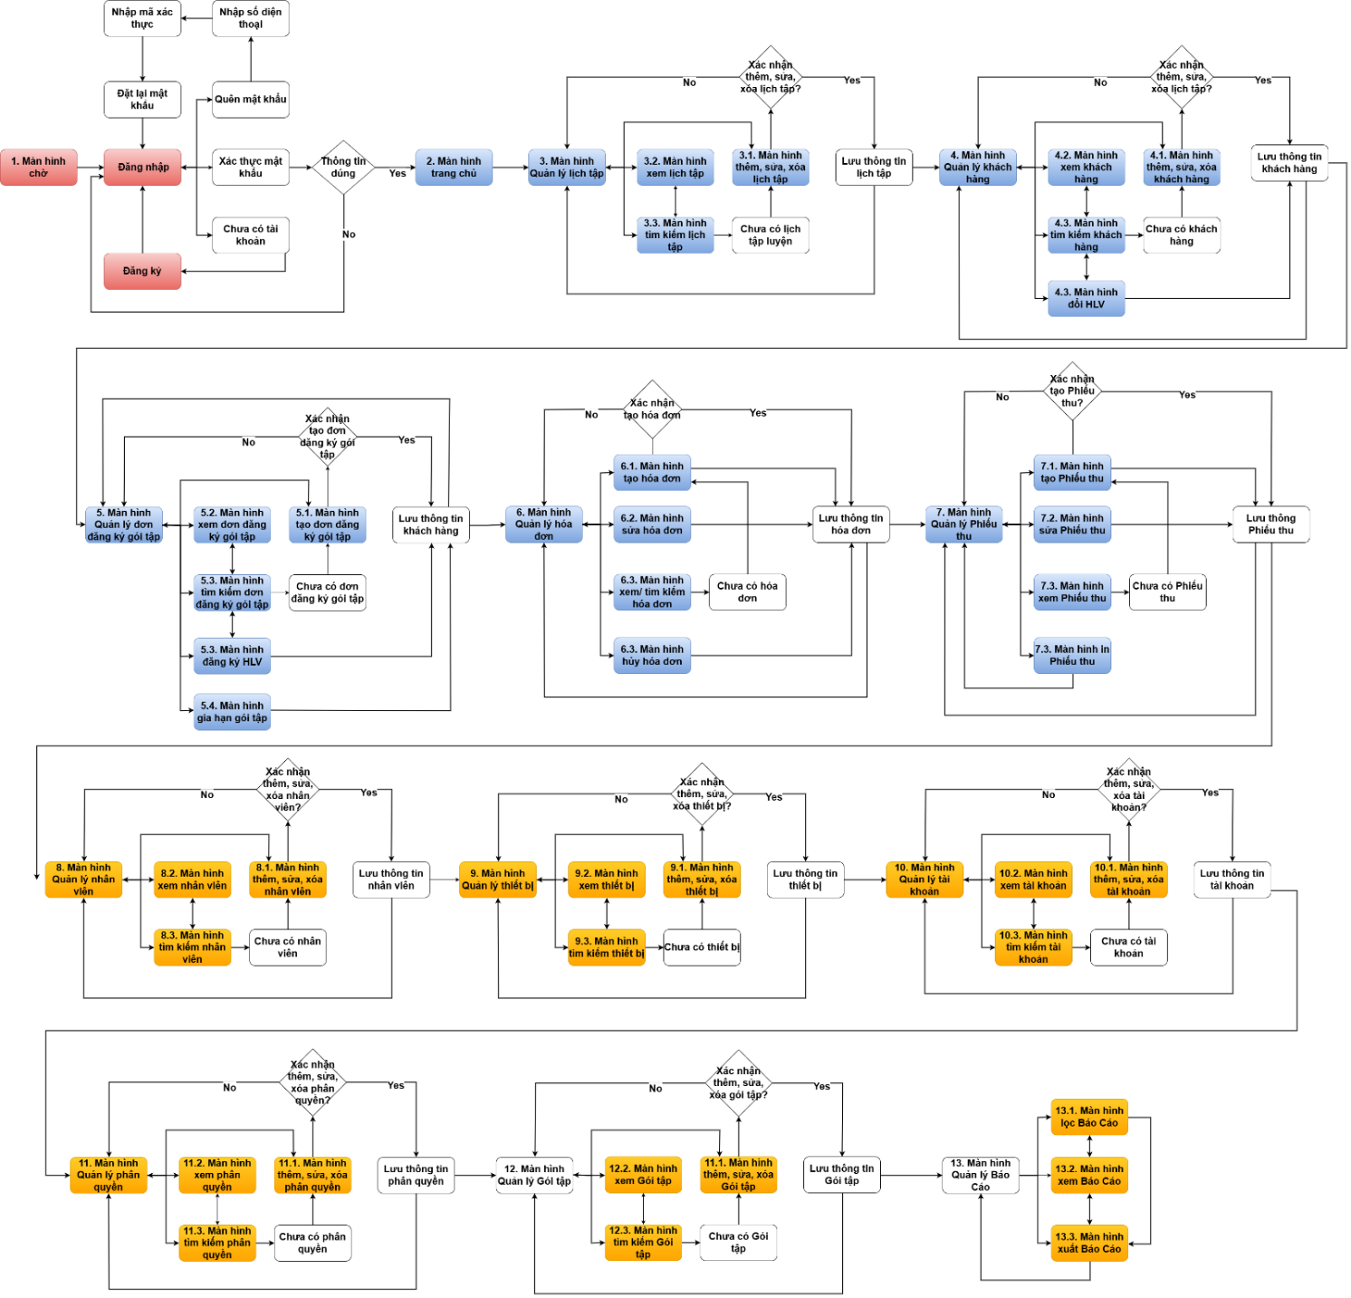

# CHI TIẾT CÁC LAYOUT

## Màn hình Đăng nhập - Đăng ký

- Màn hình đăng ký

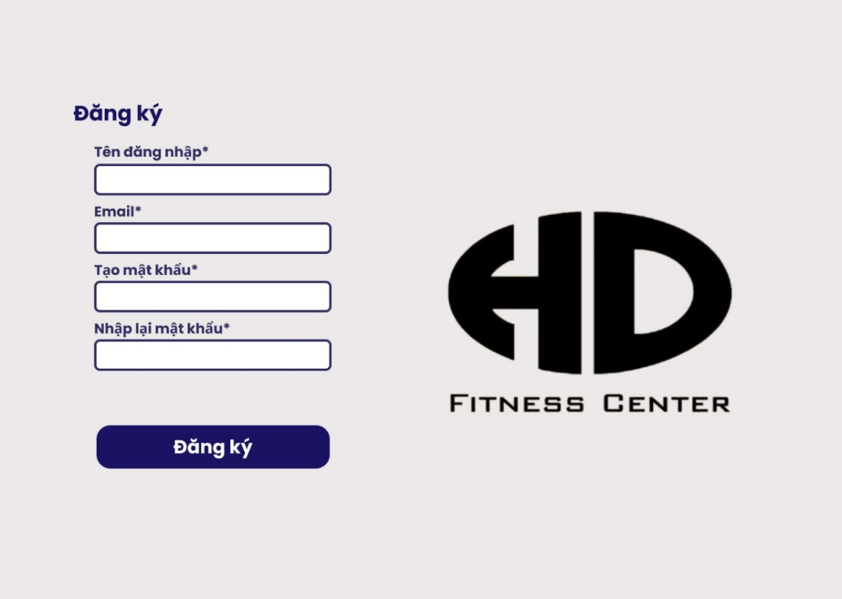

- Màn hình đăng nhập

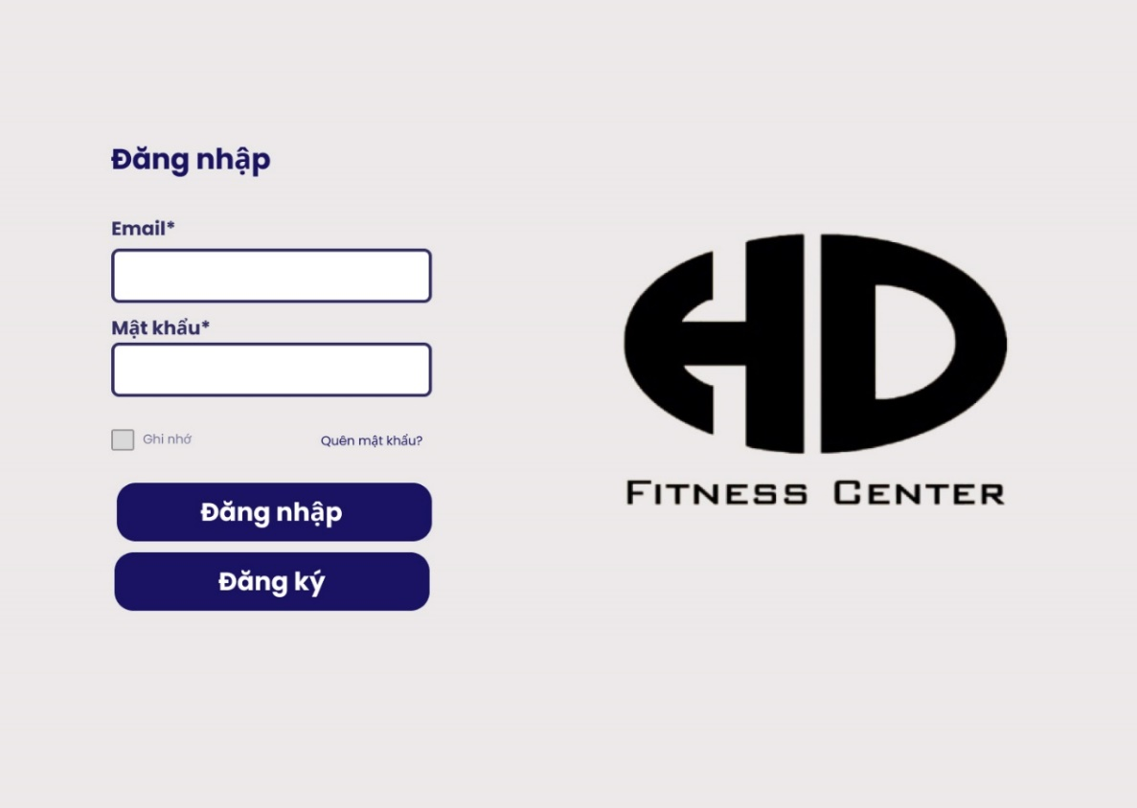

## Màn hình trang chủ

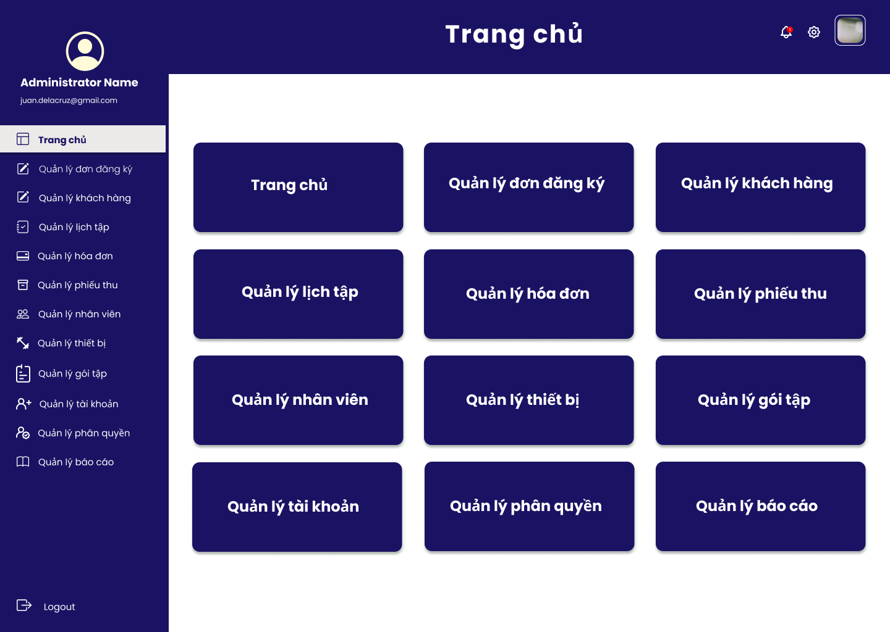

## Quản lý lịch tập luyện

* Màn hình xem danh sách lịch tập

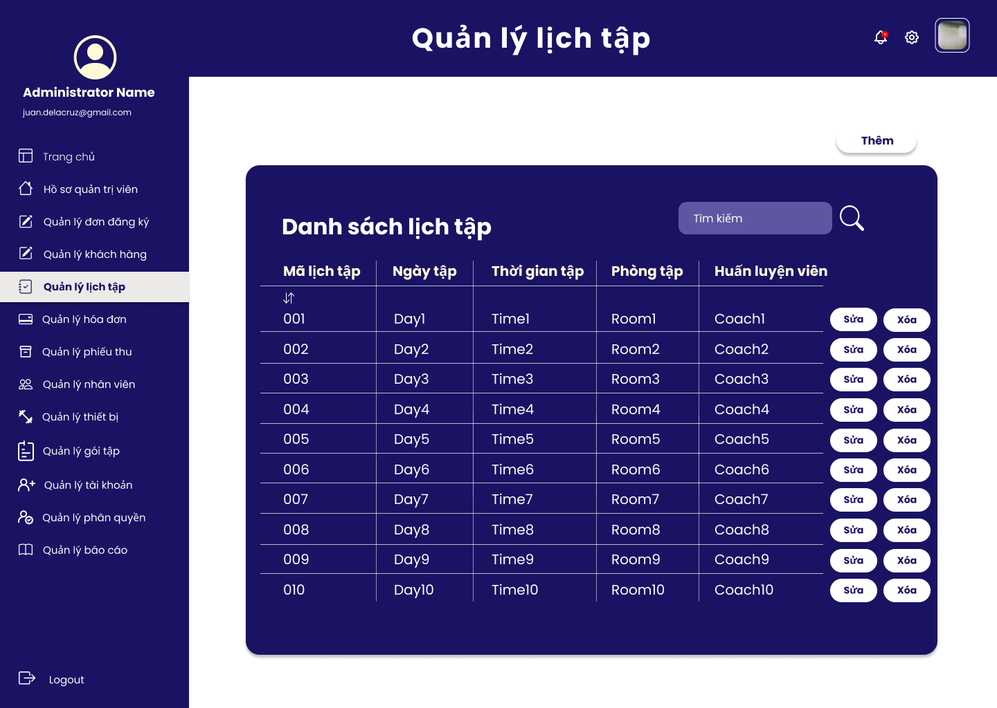

* Màn hình thêm lịch tập

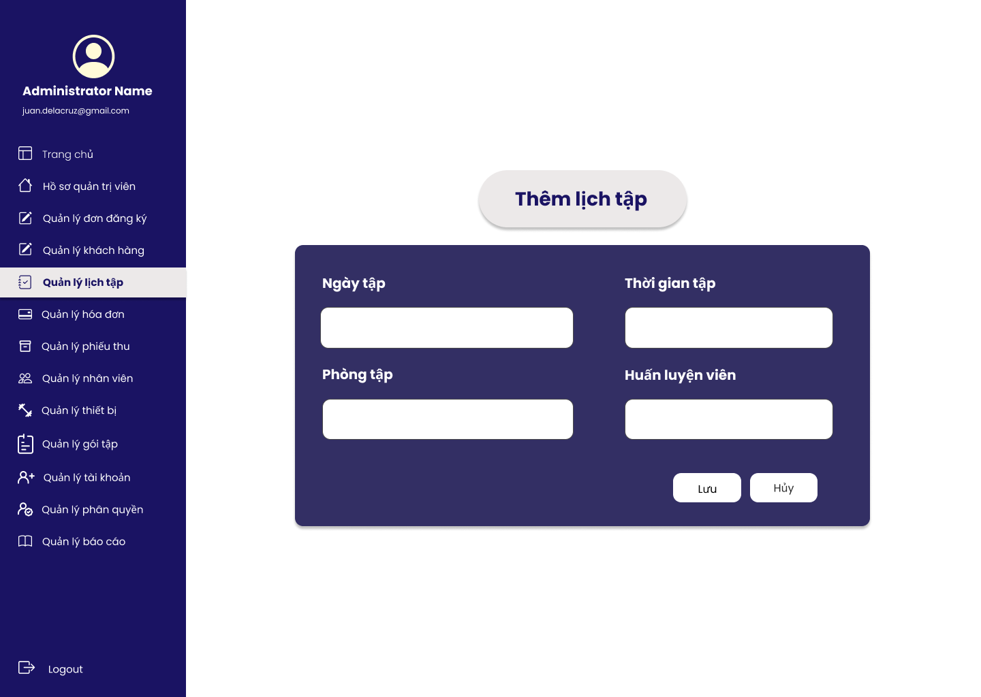- Màn hình thông báo thêm thành công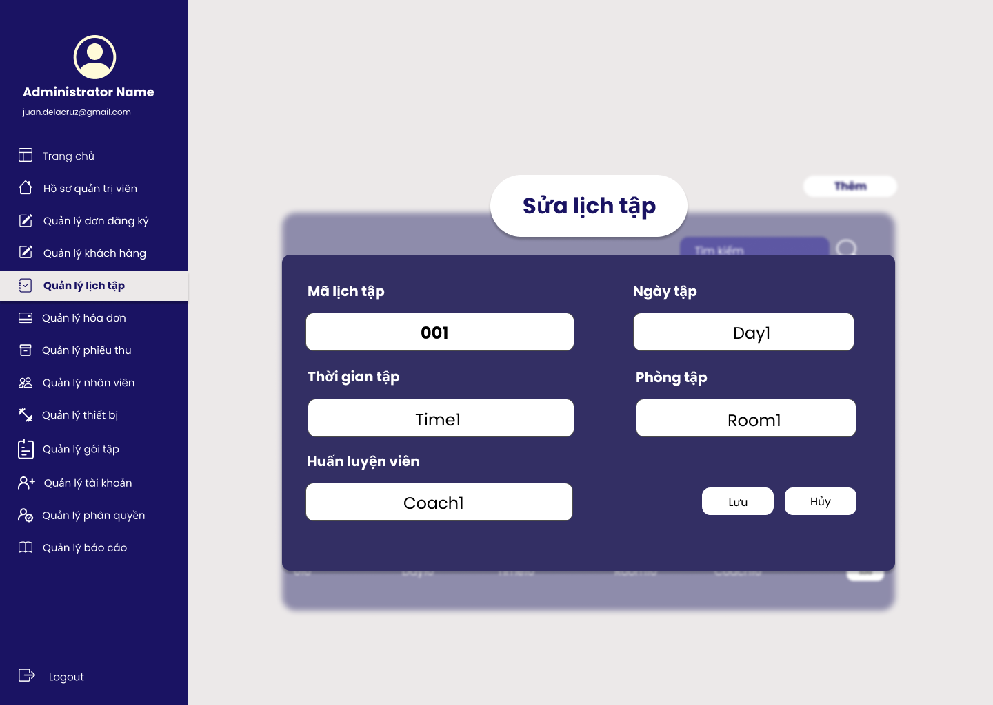

- Màn hình sửa lịch tập

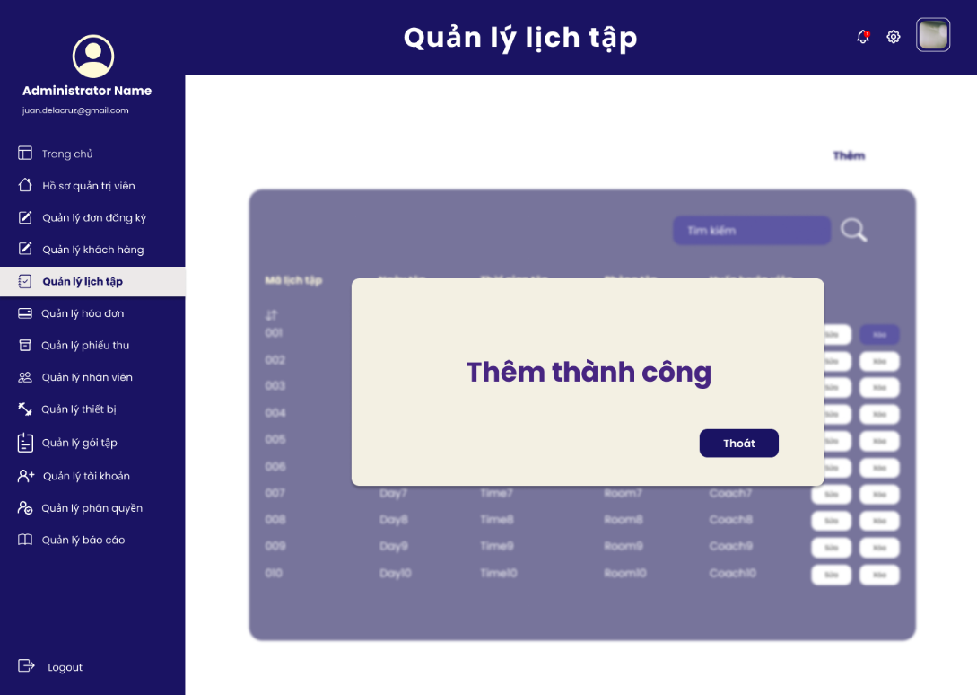

* Màn hình thông báo sửa thành công

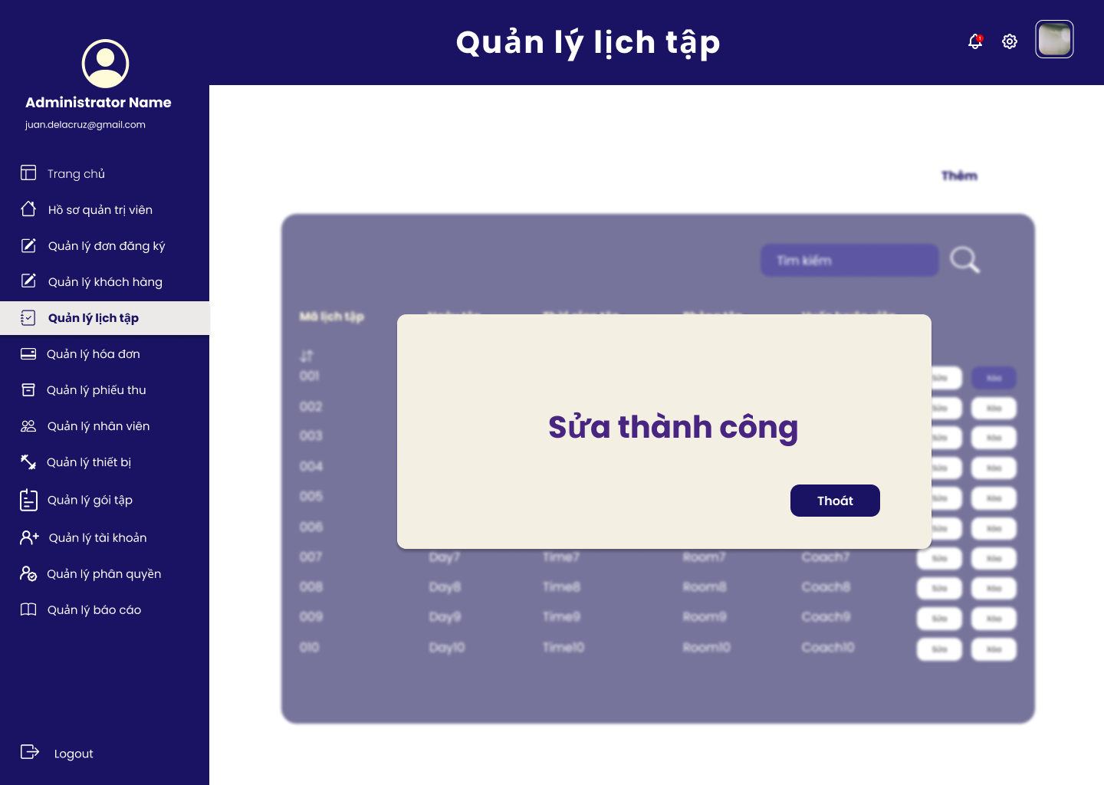

* Màn hình xóa lịch tập

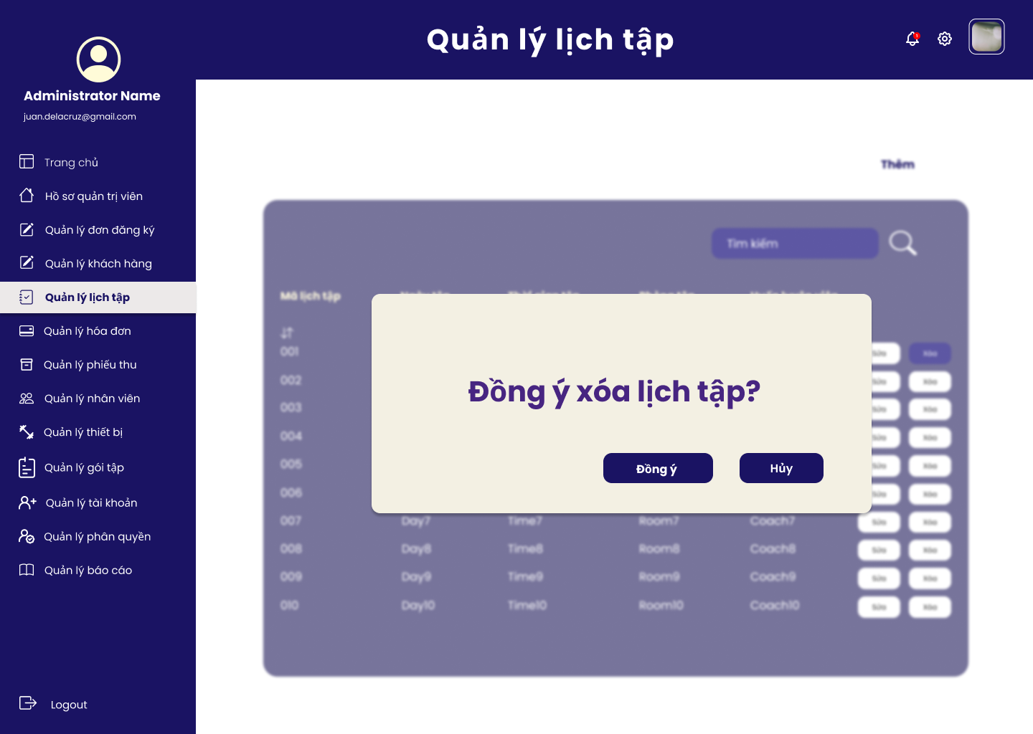

* Màn hình thông báo xóa thành công

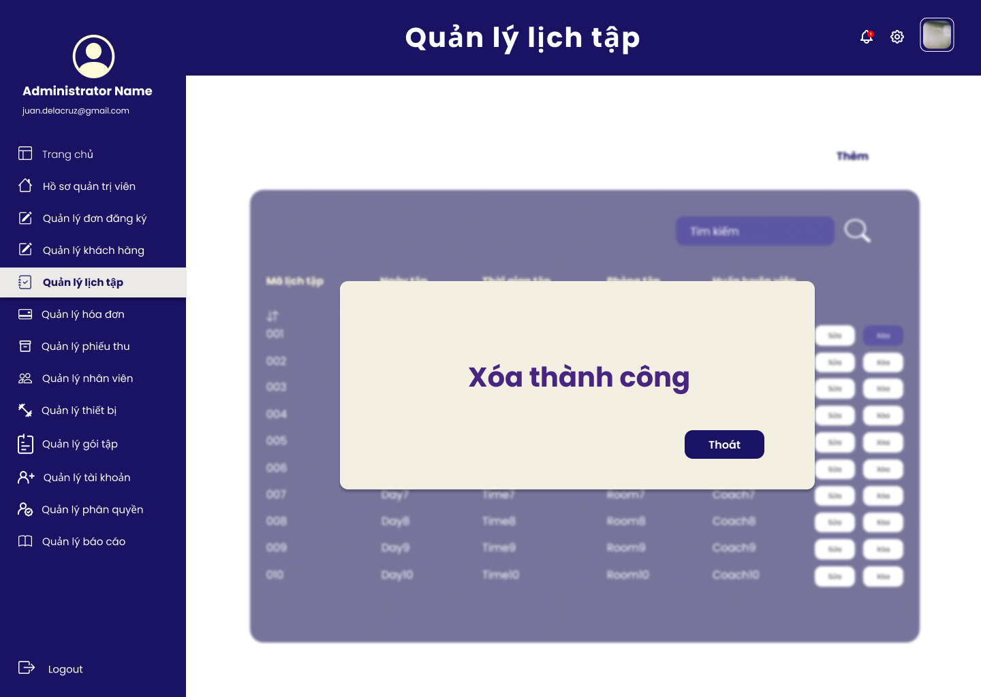

* Màn hình tìm kiếm lịch tập

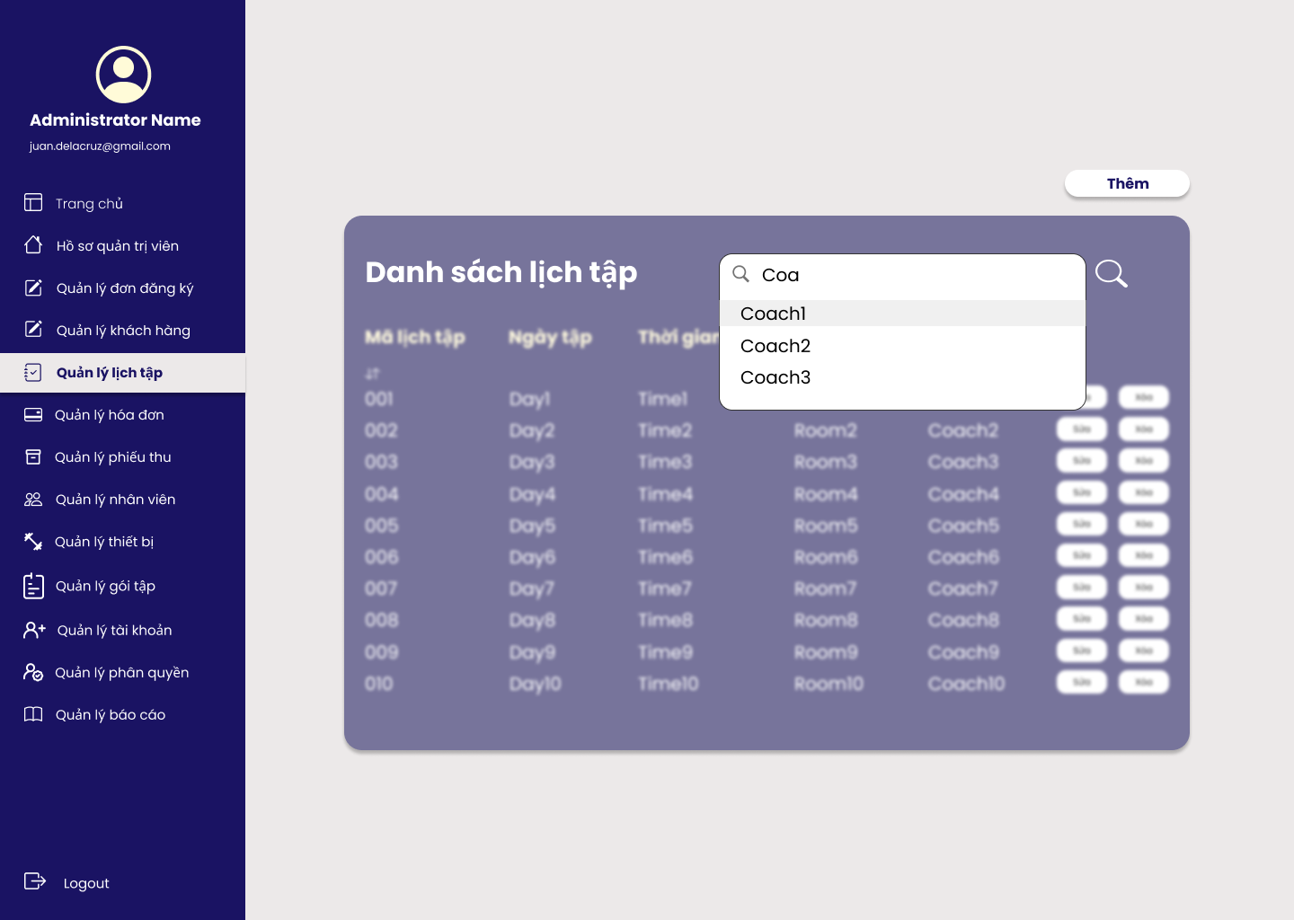

## Quản lý khách hàng

* Màn hình quản lý khách hàng

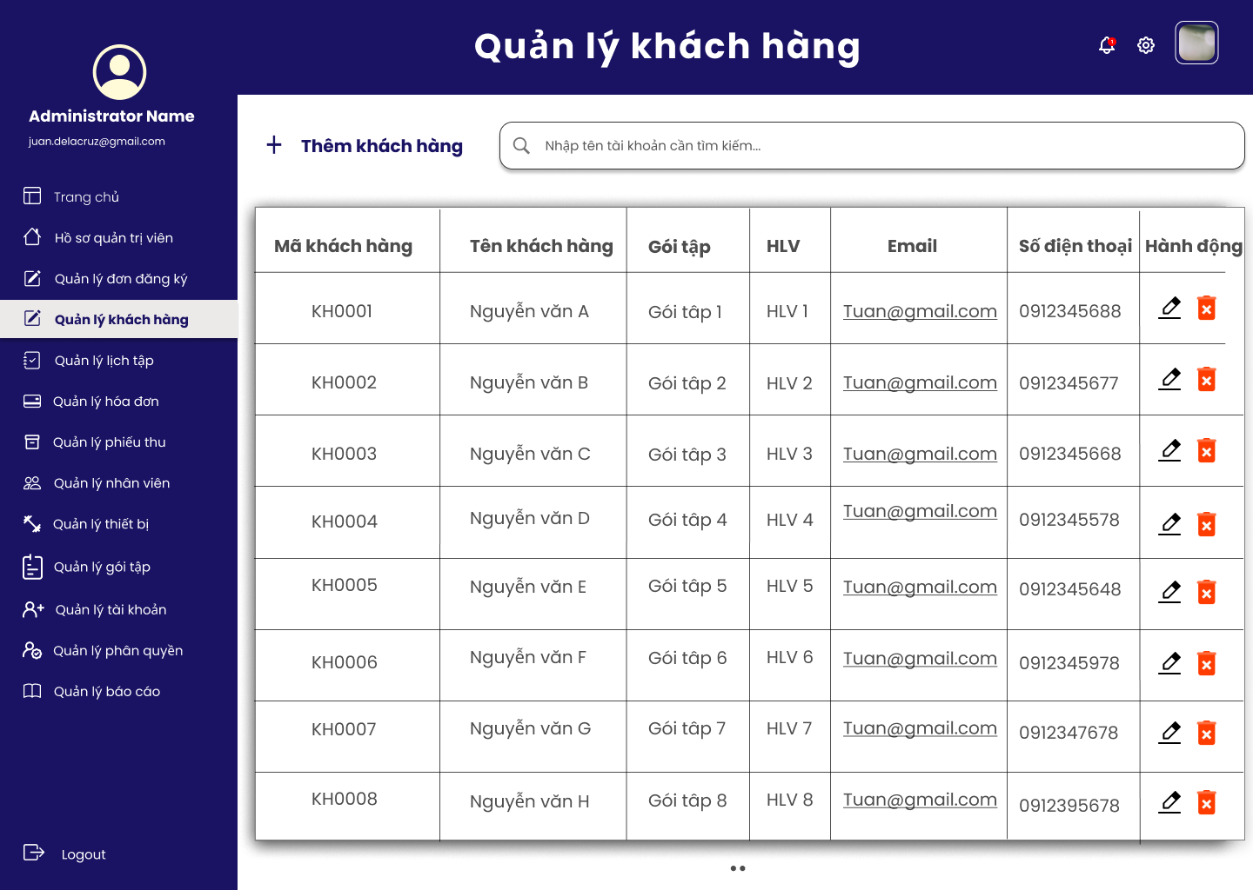

* Màn hình thêm, sửa thông tin khách hàng

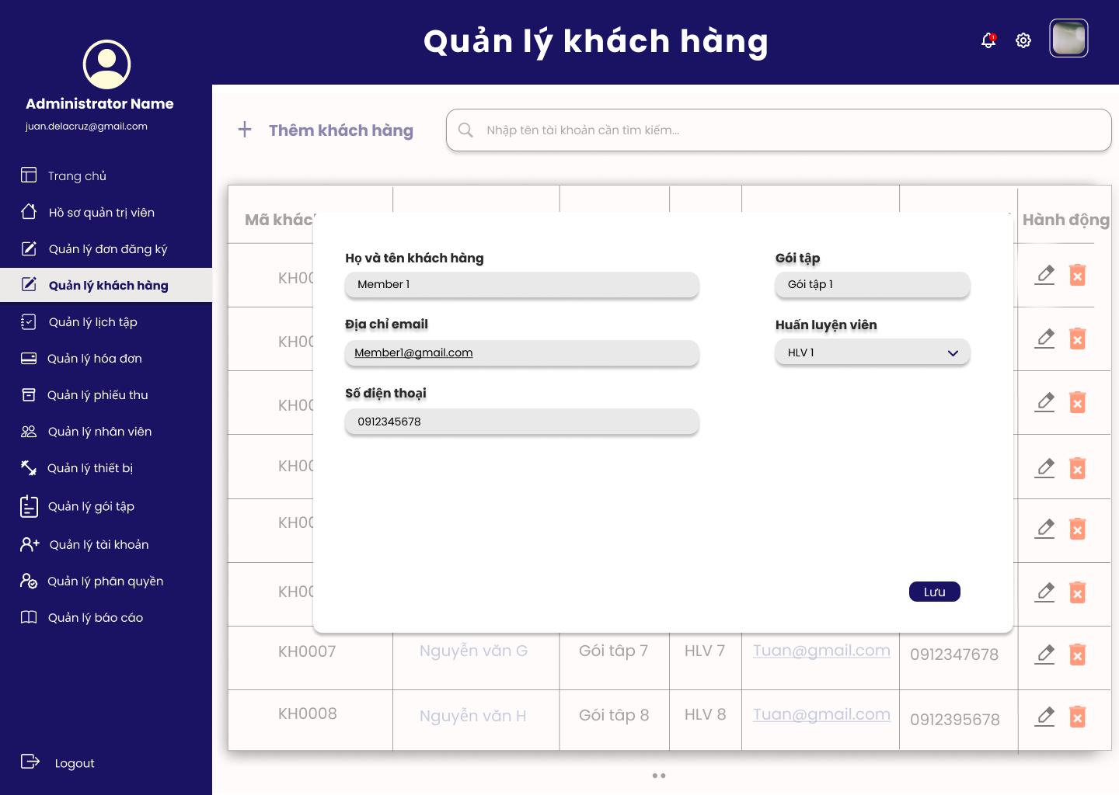

* Màn hình xác nhận thông tin khách hàng

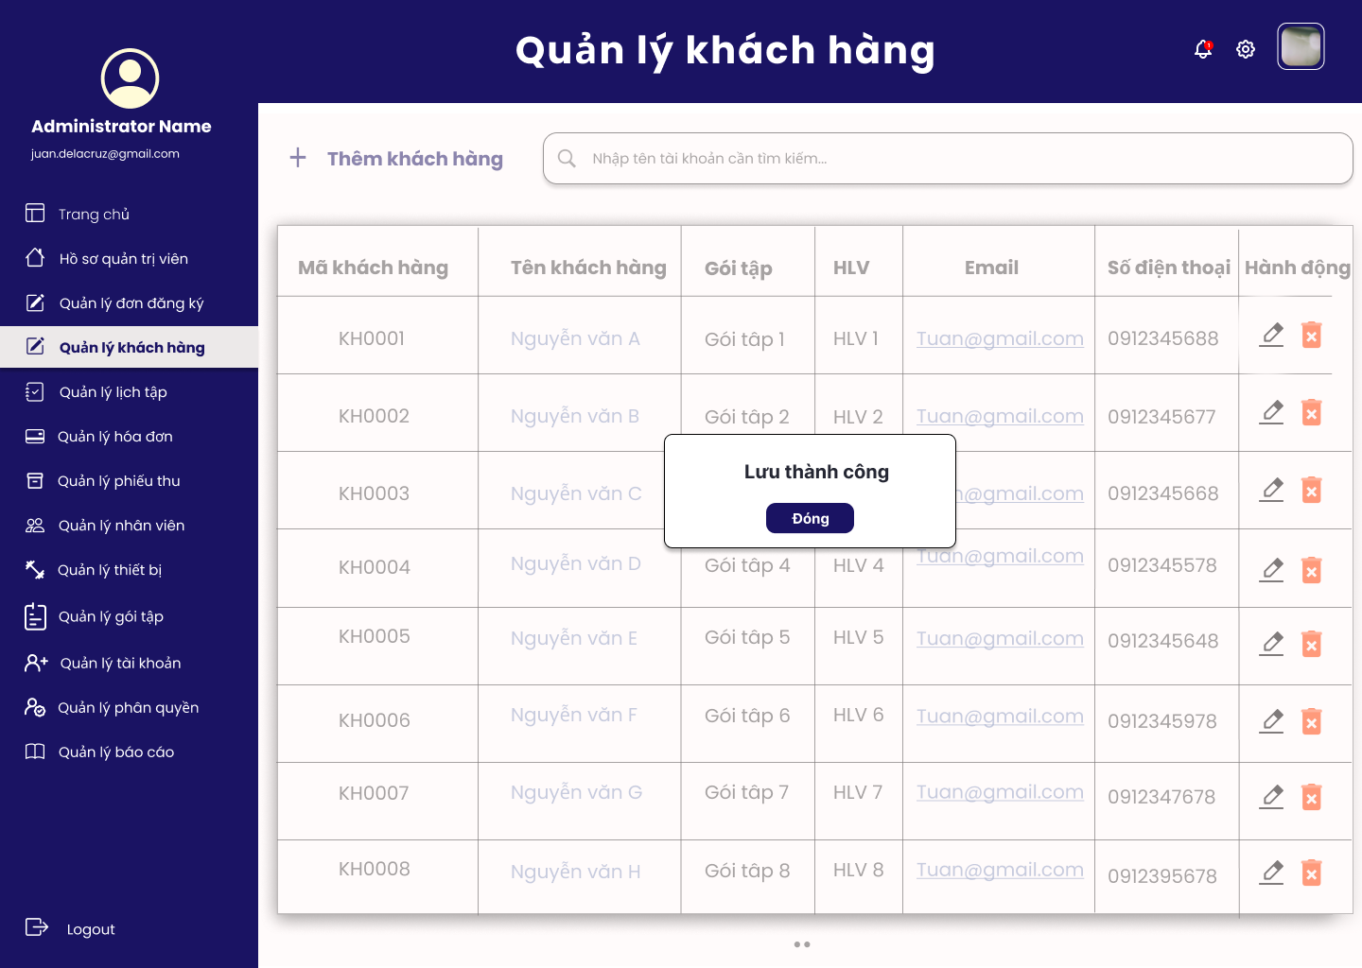

* Màn hình đổi HLV cho khách hàng

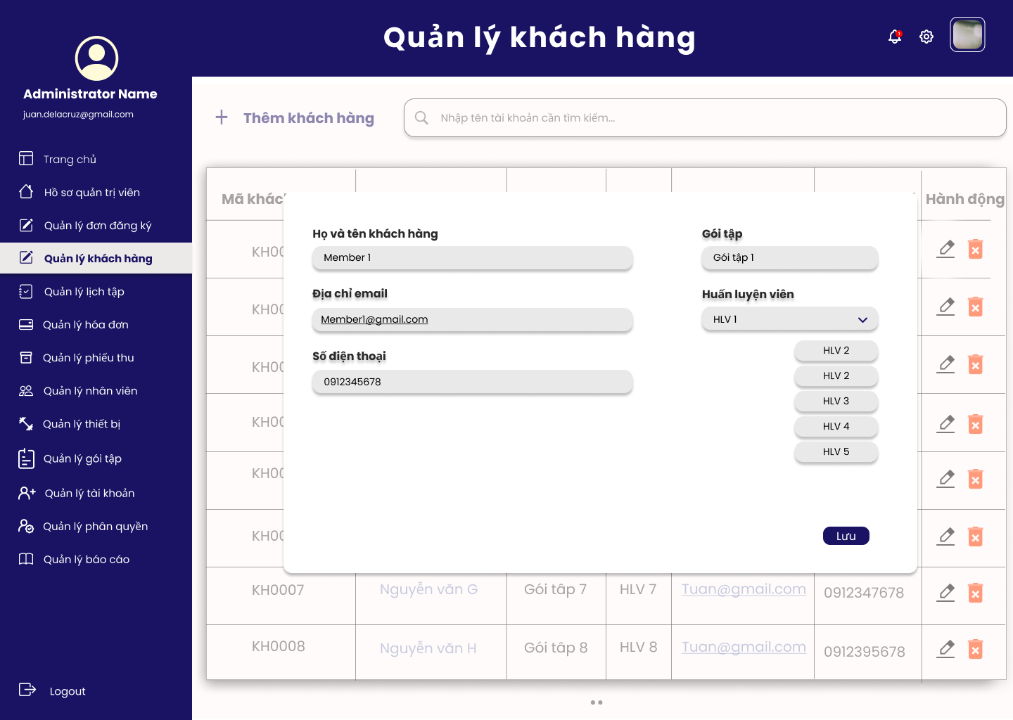

* Màn hình xác nhận xóa khách hàng



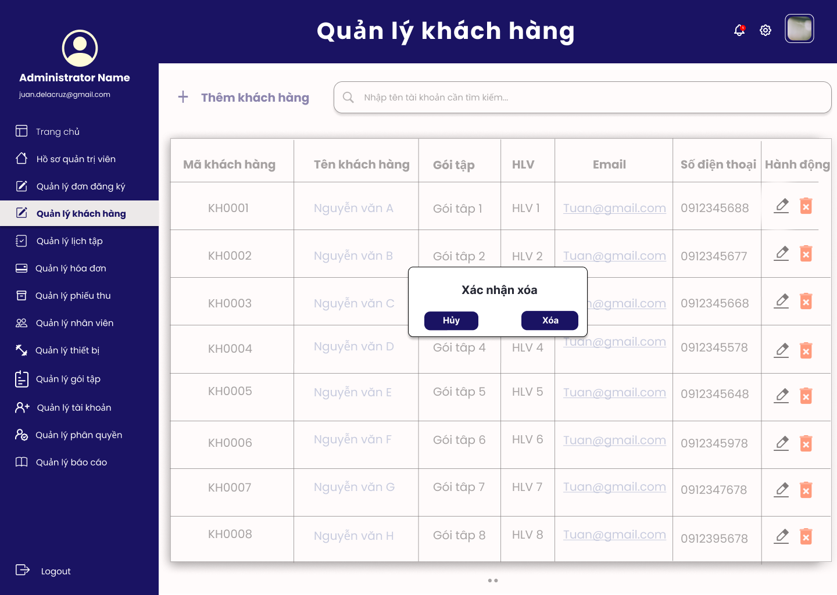

* Màn hình tìm kiếm khách hàng

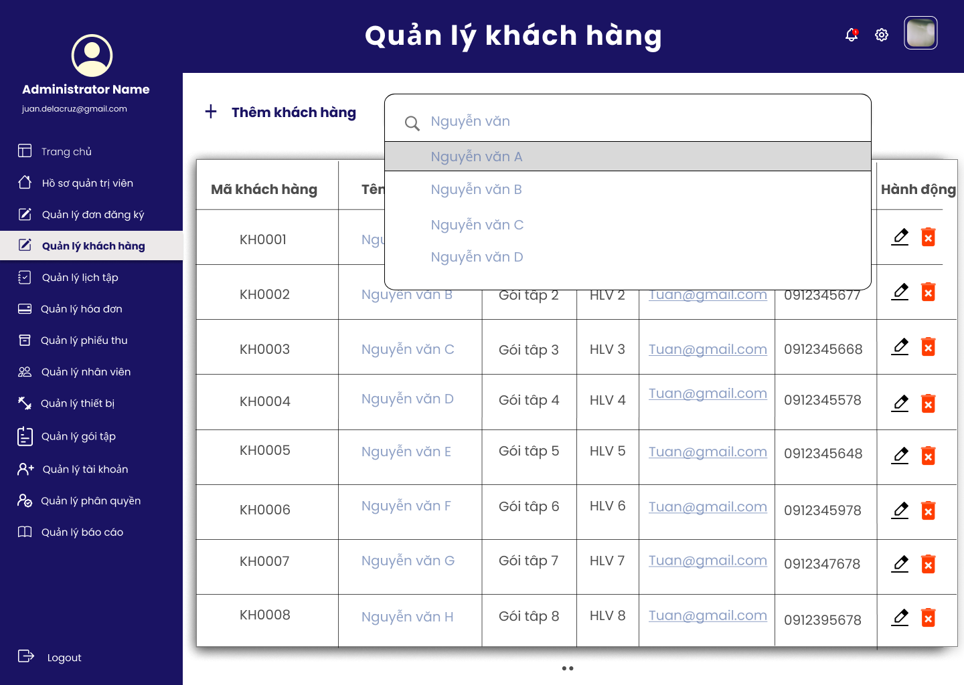

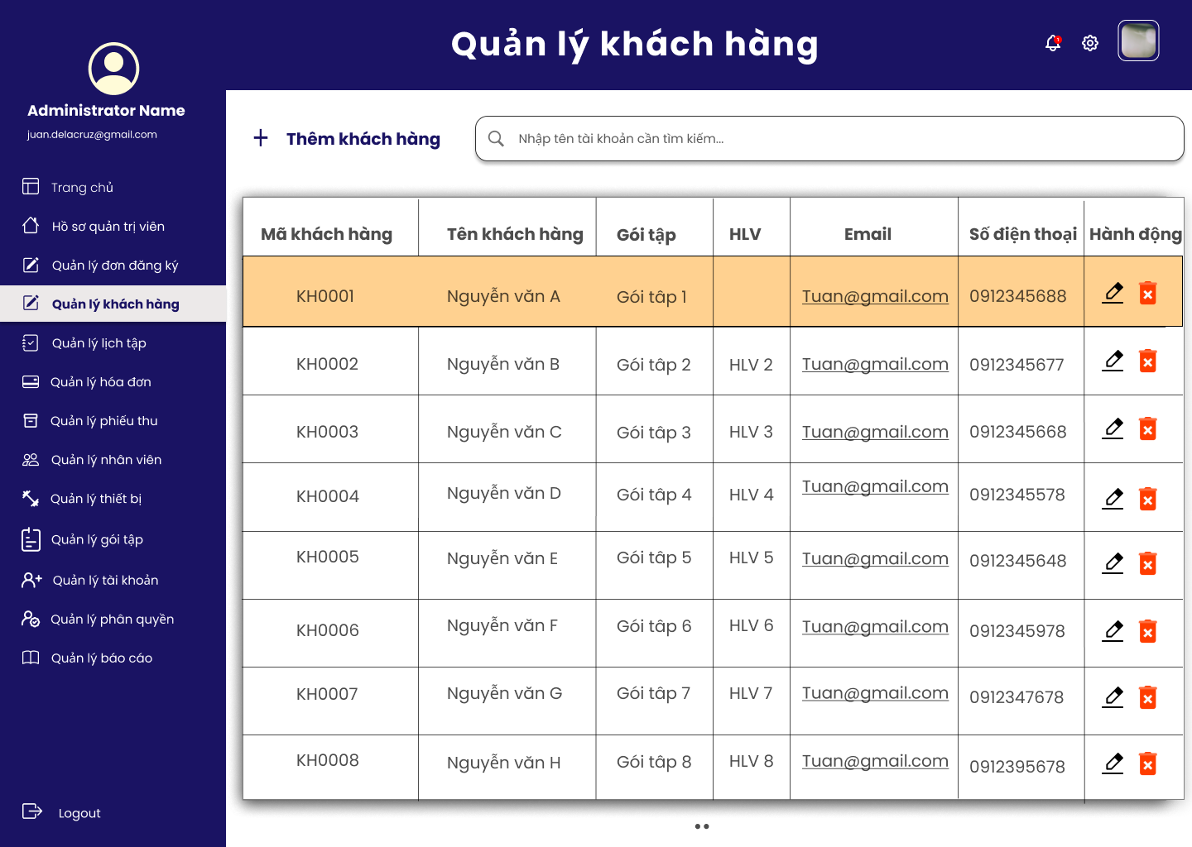

## Quản lý đơn đăng ký gói tập

* Màn hình quản lý đơn đăng ký

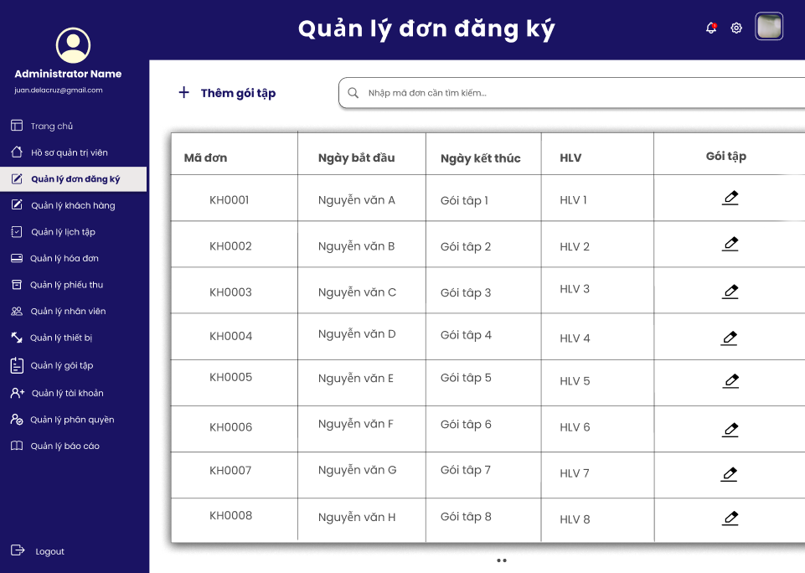

* Màn hình thêm đơn đăng ký

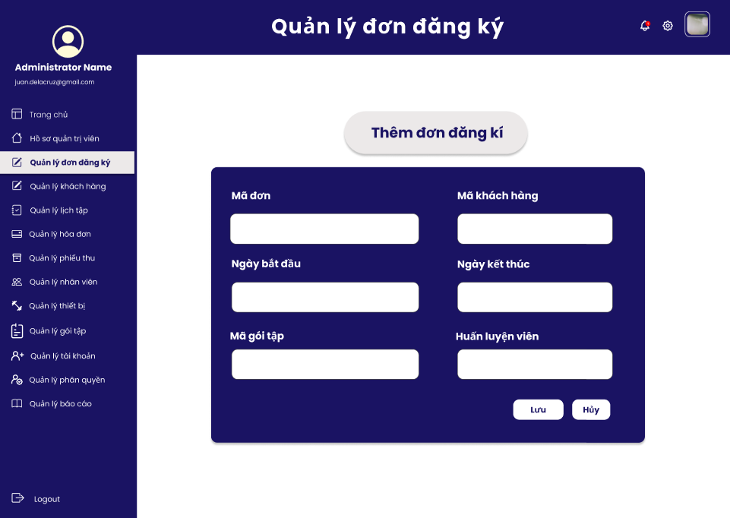

* Màn hình tìm kiếm đơn đăng ký

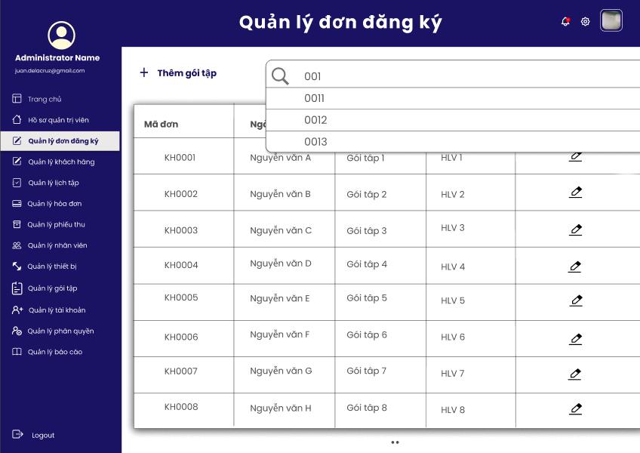

* Màn hình xem chi tiết đơn đăng ký

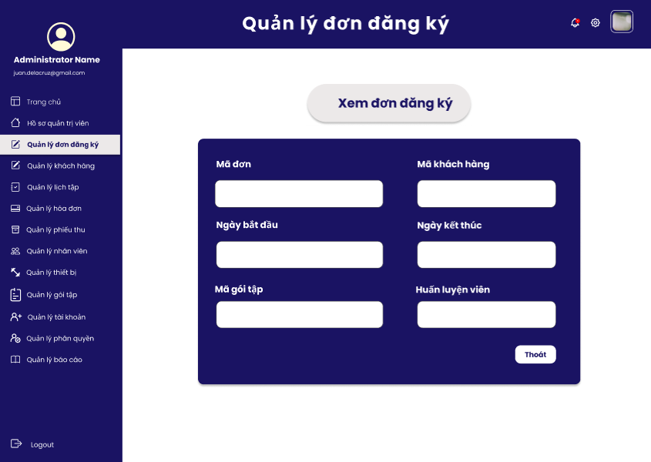

* Màn hình đăng ký HLV

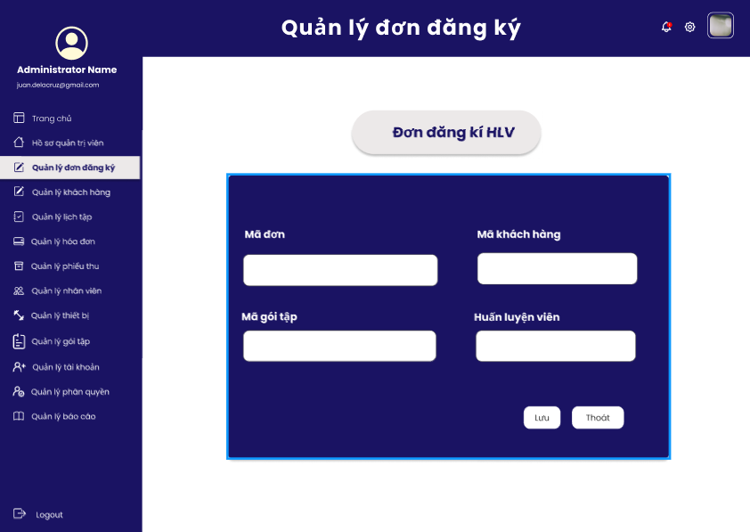

* Màn hình gia hạn gói tập

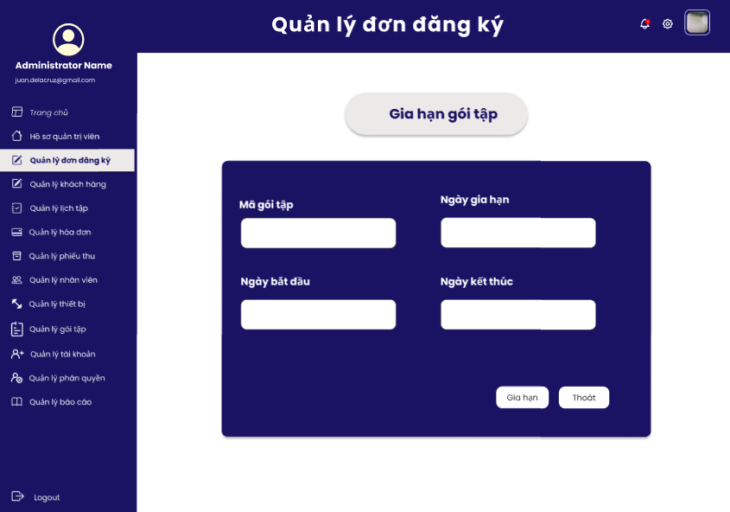

## Quản lý hóa đơn

* Màn hình hóa đơn:

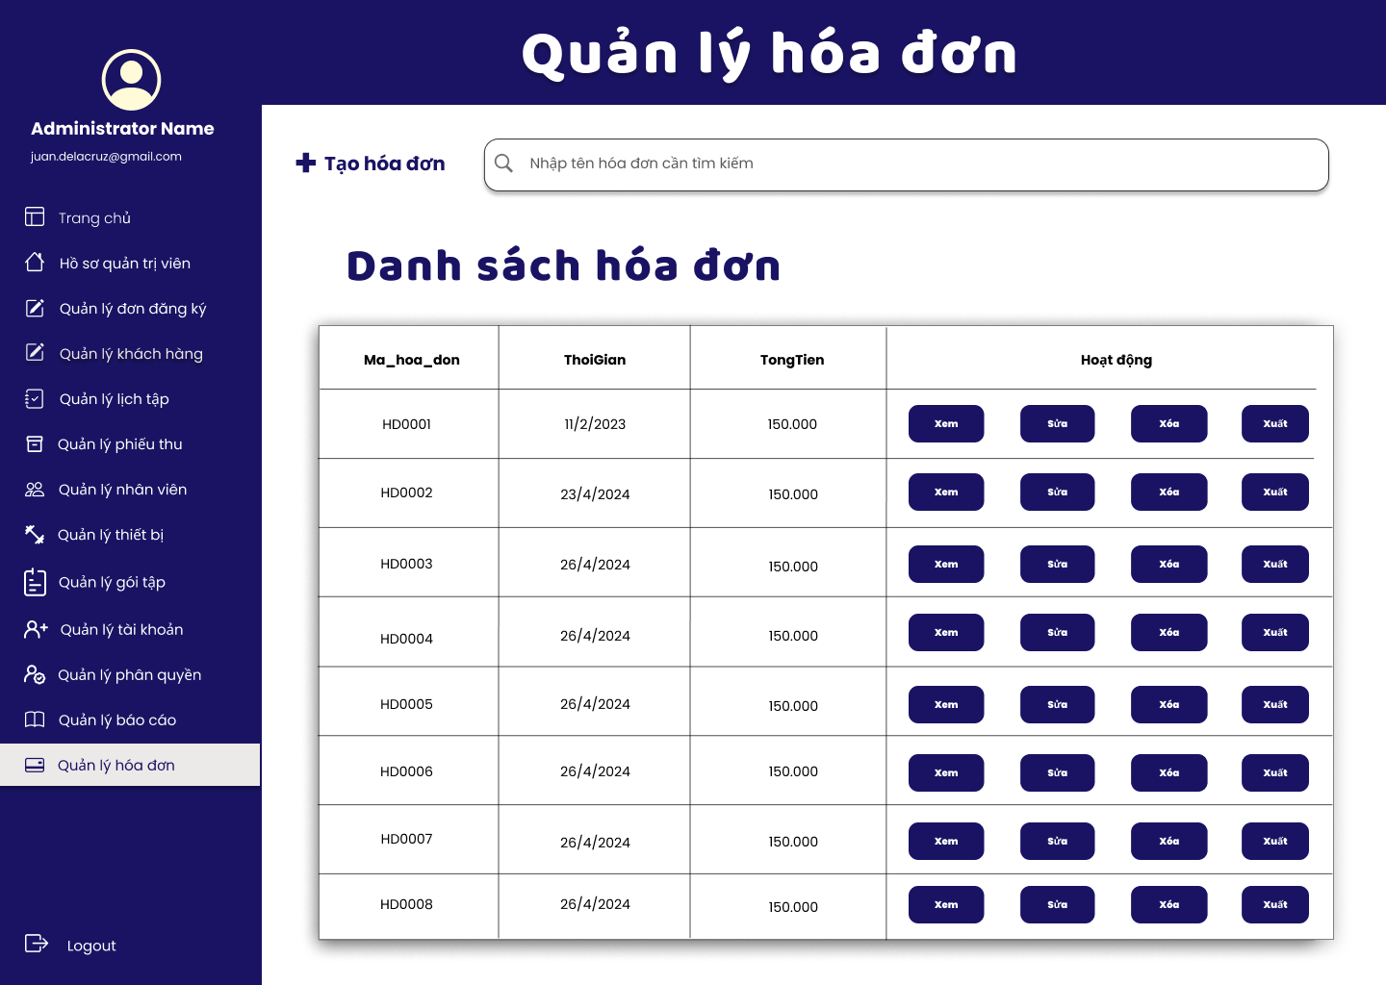

- Màn hình thêm hóa đơn:

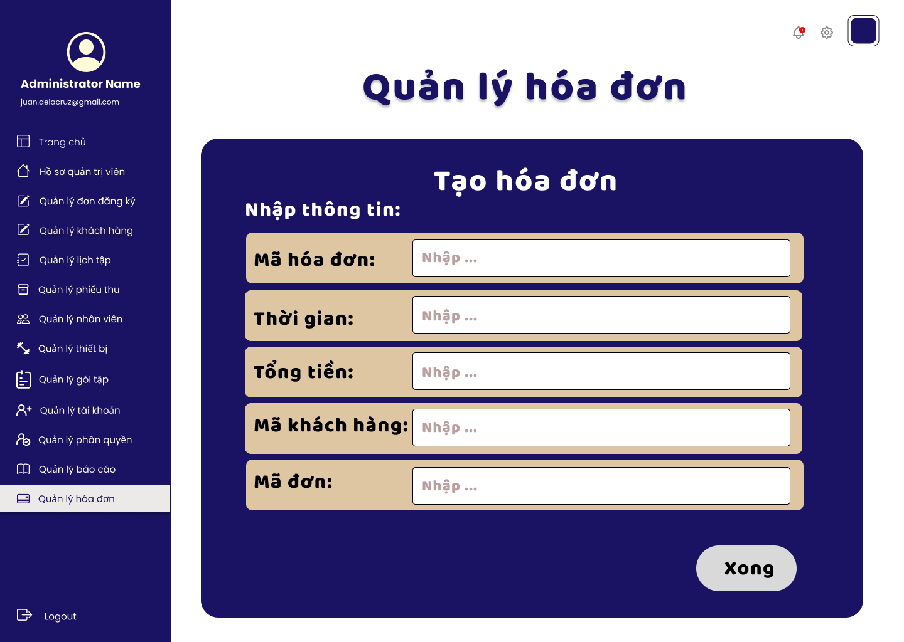

* Màn hình xác nhận thêm hóa đơn:

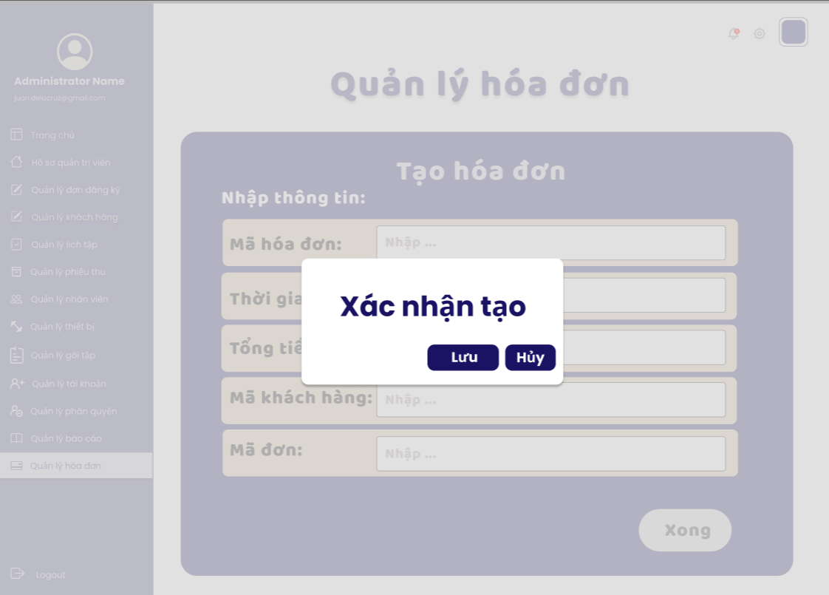

* Màn hình sửa hóa đơn:

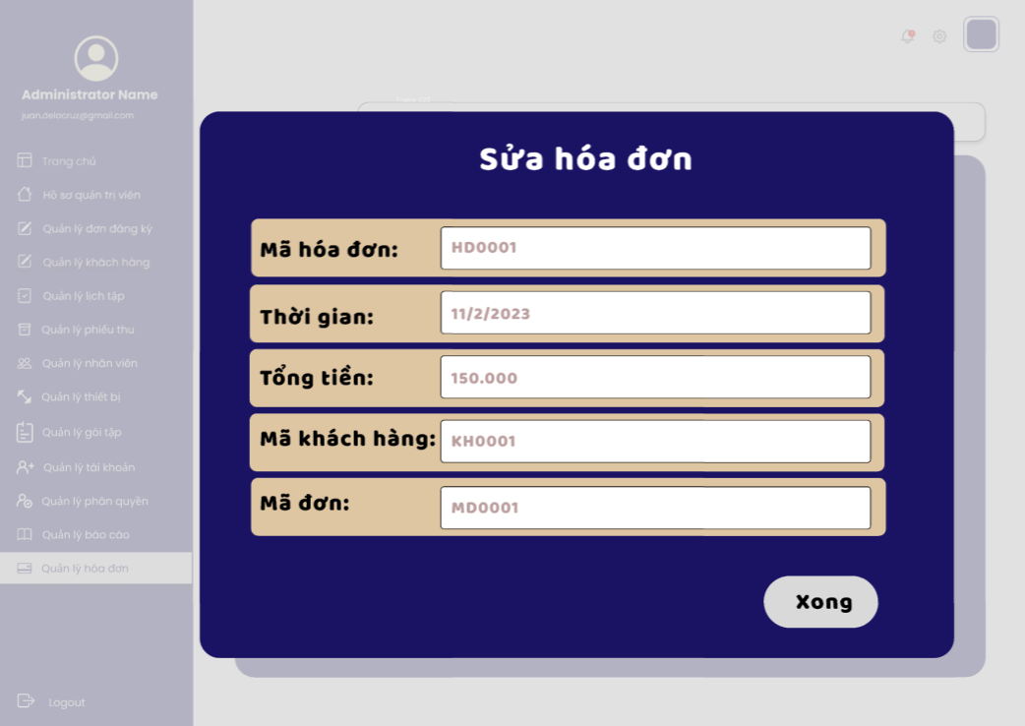

* Màn hình xác nhận sửa hóa đơn:

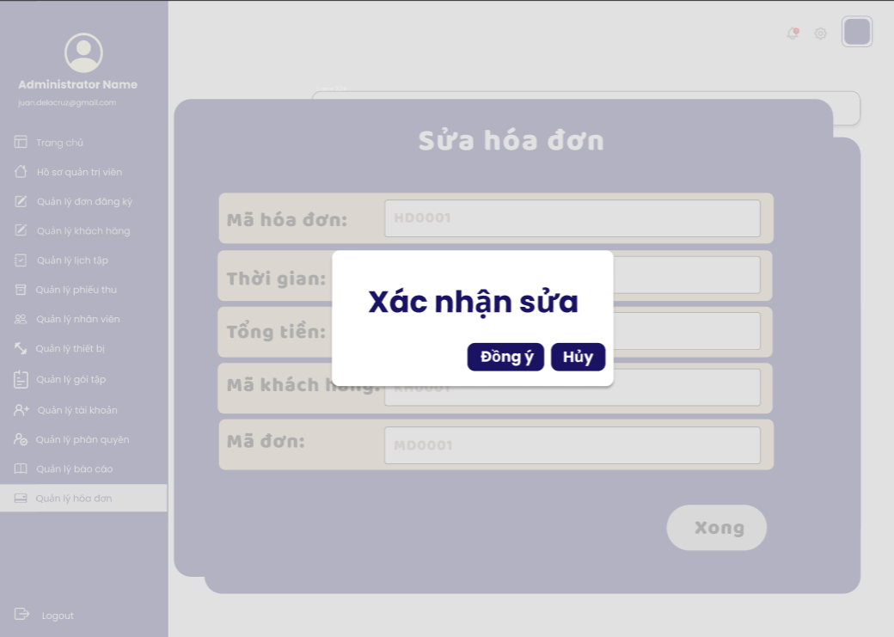

* Màn hình sửa hóa đơn thành công:

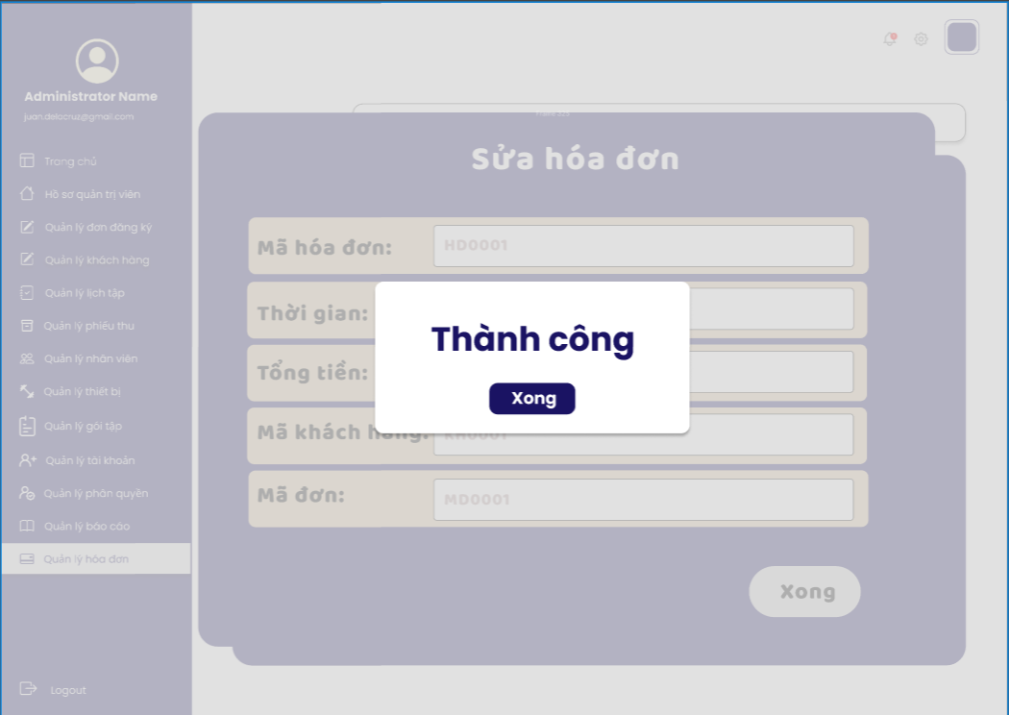

* Màn hình tìm kiếm hóa đơn:

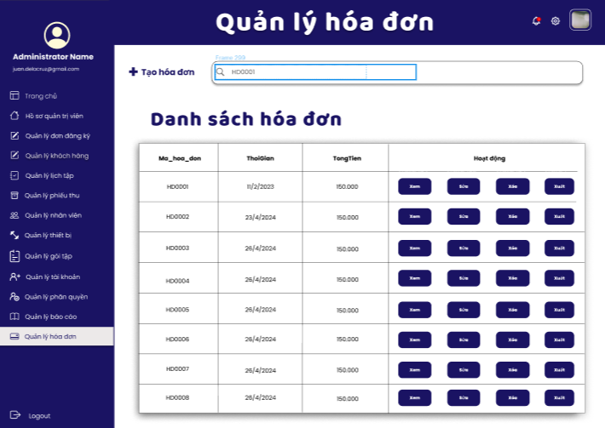

* Màn hình xem thông tin tìm kiếm:

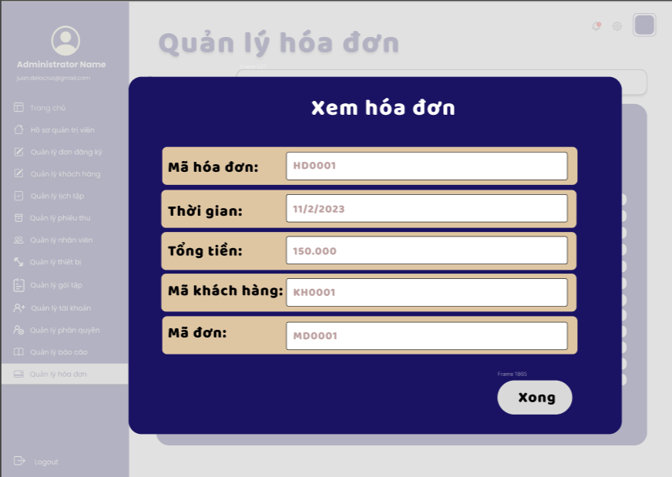

* Màn hình xác nhận xuất hóa đơn:

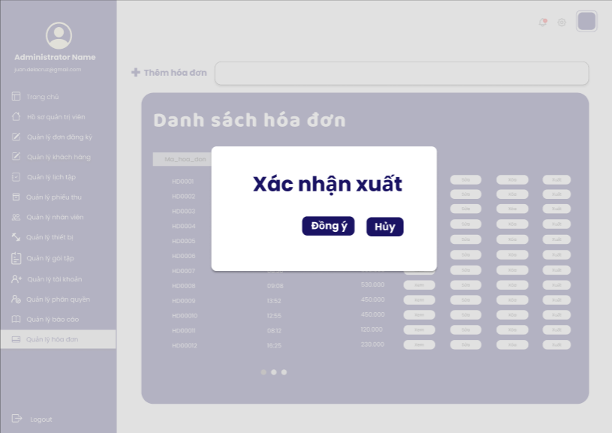

* Màn hình xuất hóa đơn thành công:

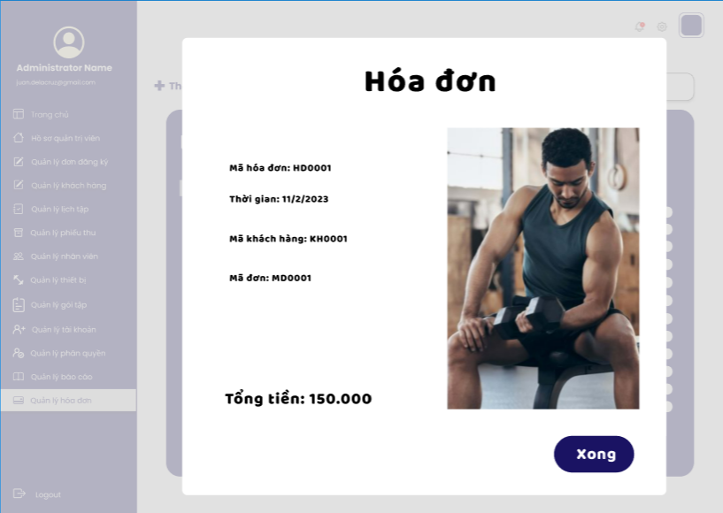

* Màn hình xác nhận xóa hóa đơn:

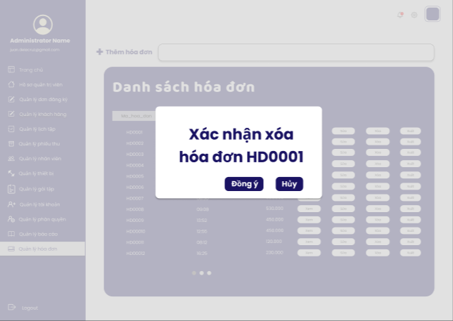

* Màn hình xóa hóa đơn thành công:

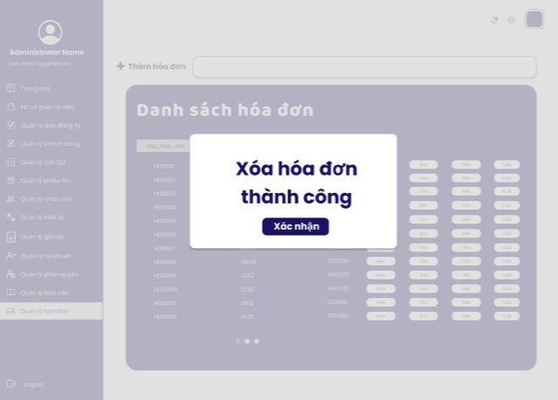

## Quản lý phiếu thu

* Màn hình quản lý phiếu thu

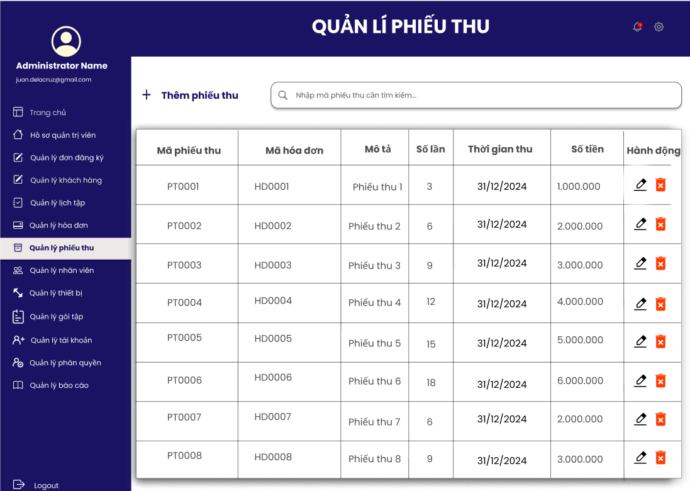

* Màn hình tìm phiếu thu

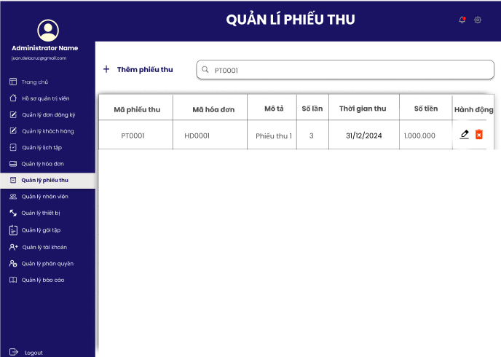

* Màn hình thêm phiếu thu

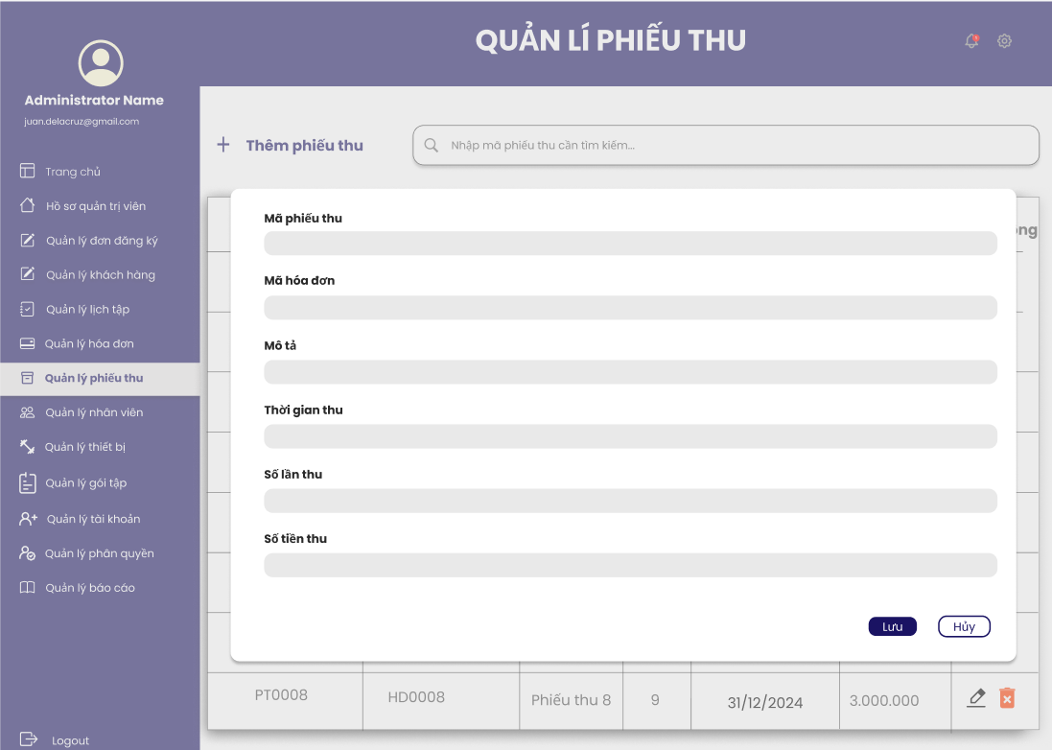

* Màn hình xác nhận thêm phiếu thu

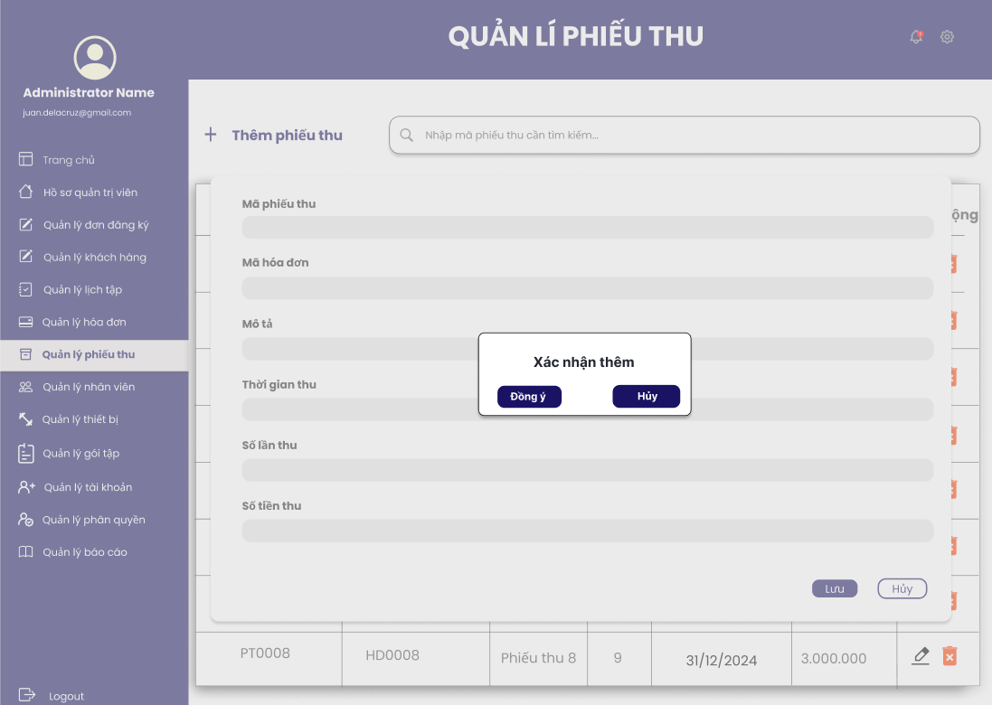

* Màn hình thêm phiếu thu thành công

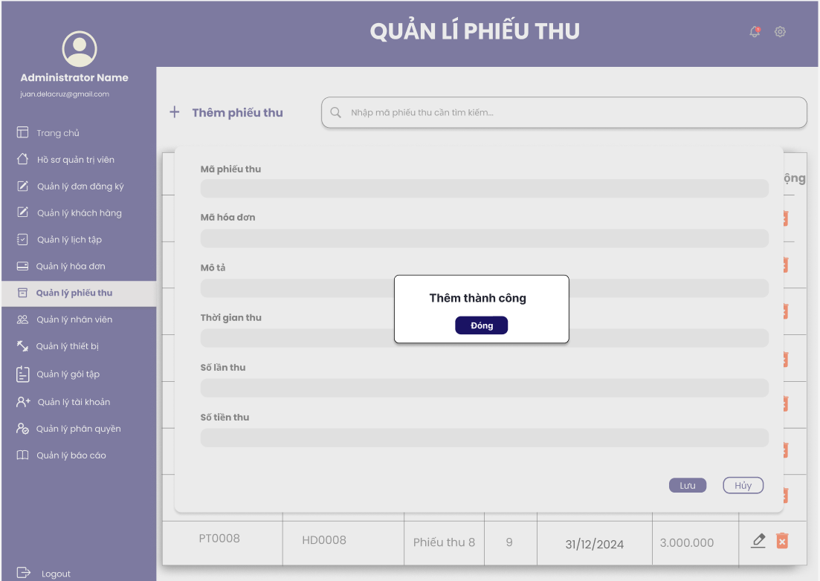

* Màn hình xác nhận xóa phiếu thu

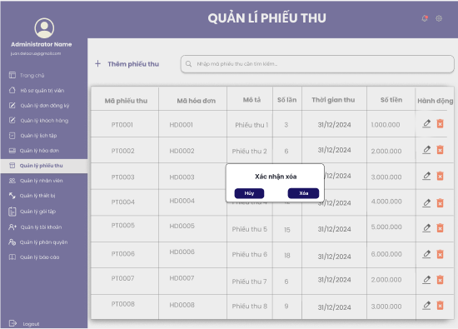

* Màn hình xóa phiếu thu thành công

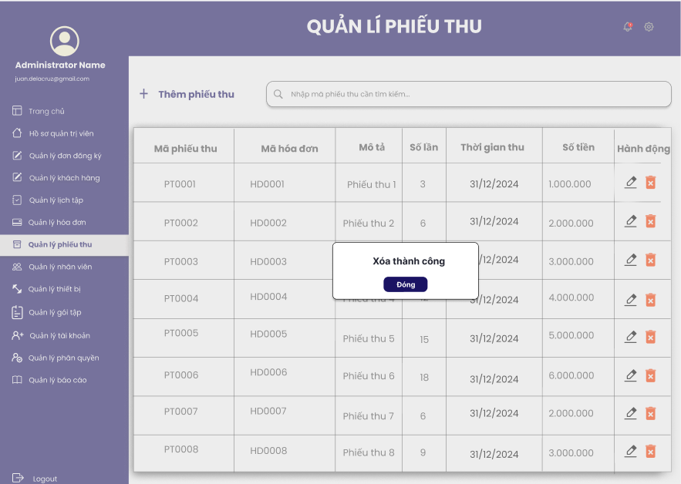

* Màn hình chỉnh sửa phiếu thu

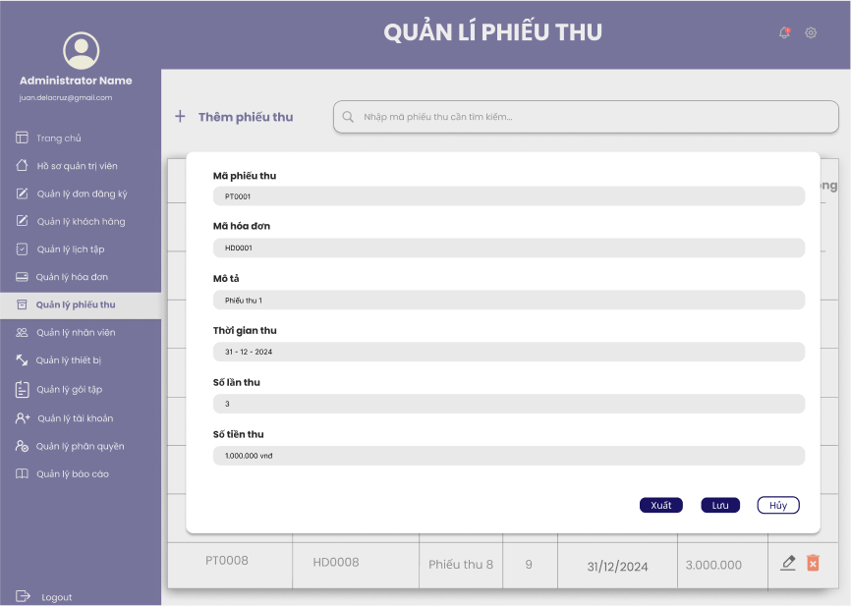

* Màn hình xuất phiếu thu

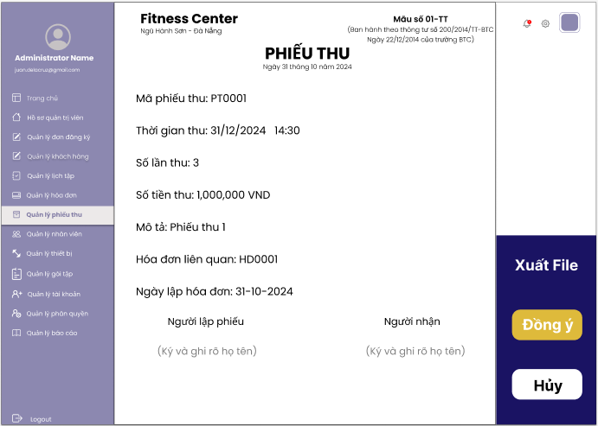

## Quản lý nhân viên

* Màn hình danh sách nhân viên

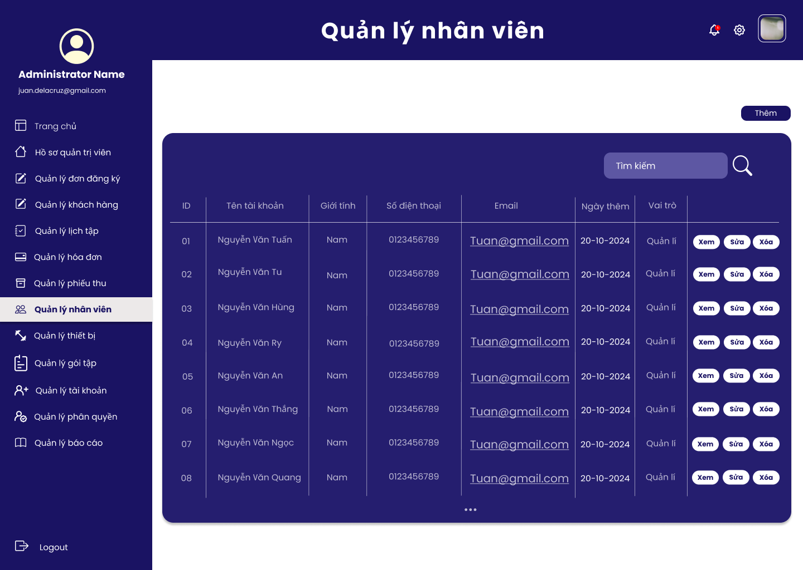

* Màn hình xem chi tiết thông tin nhân viên

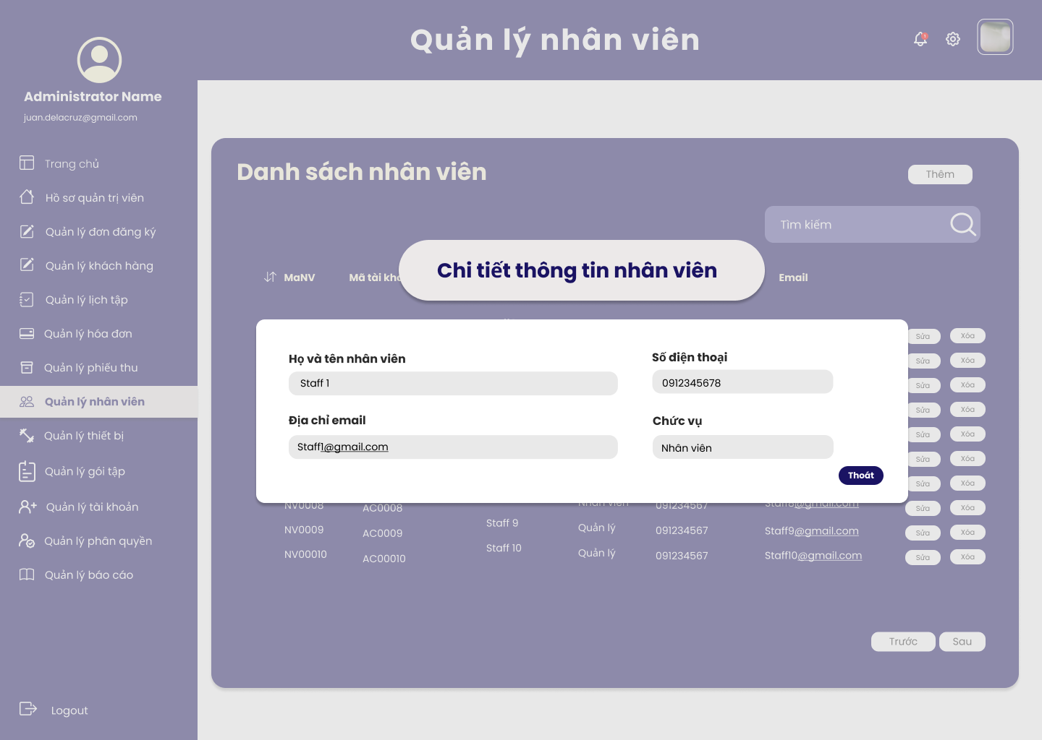

* Màn hình thêm nhân viên

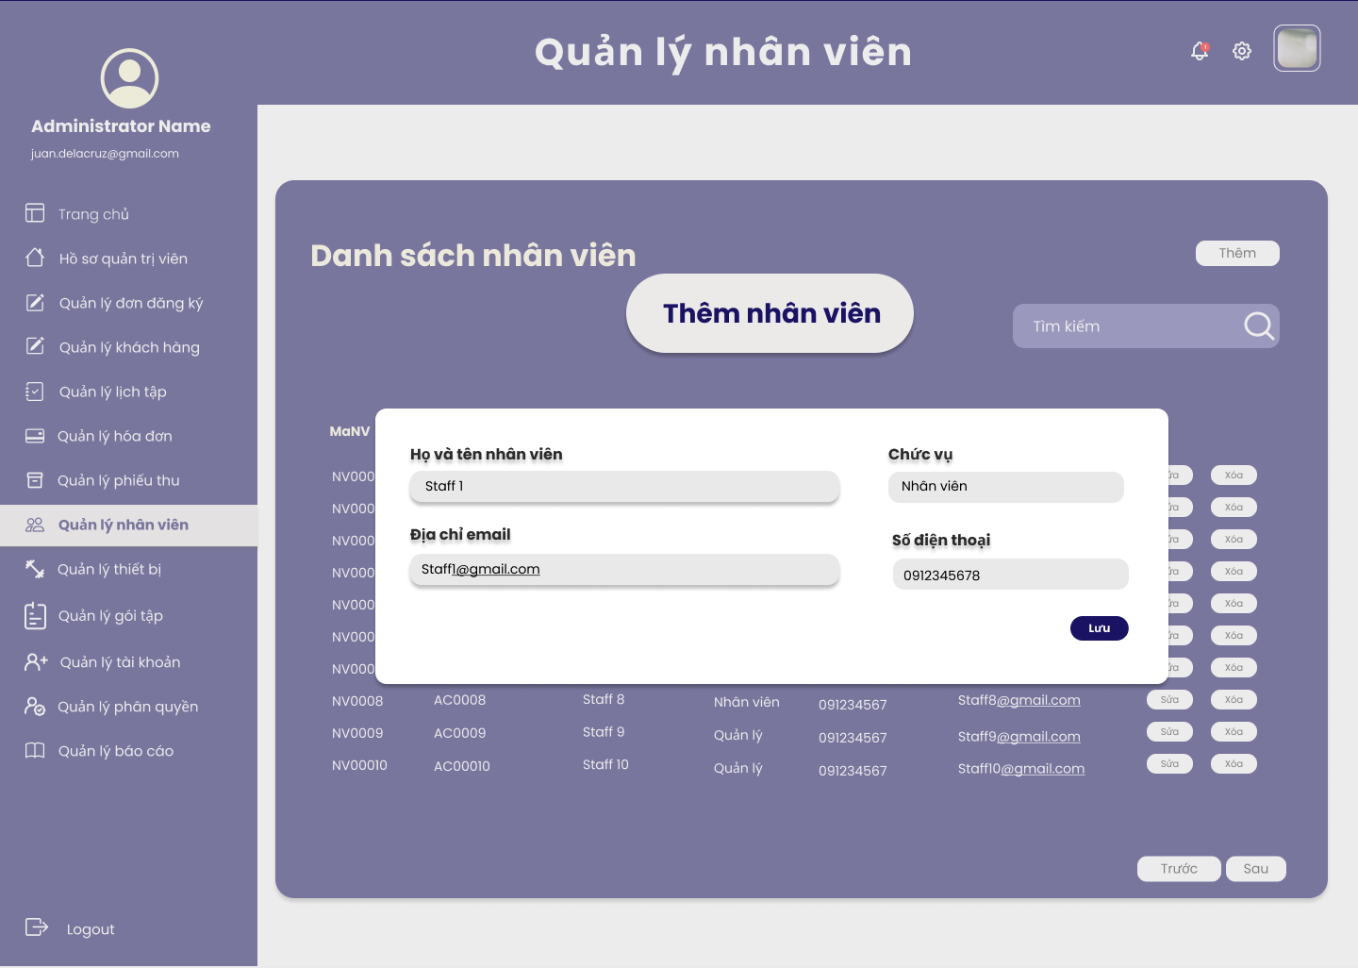

* Màn hình thông báo thêm thành công

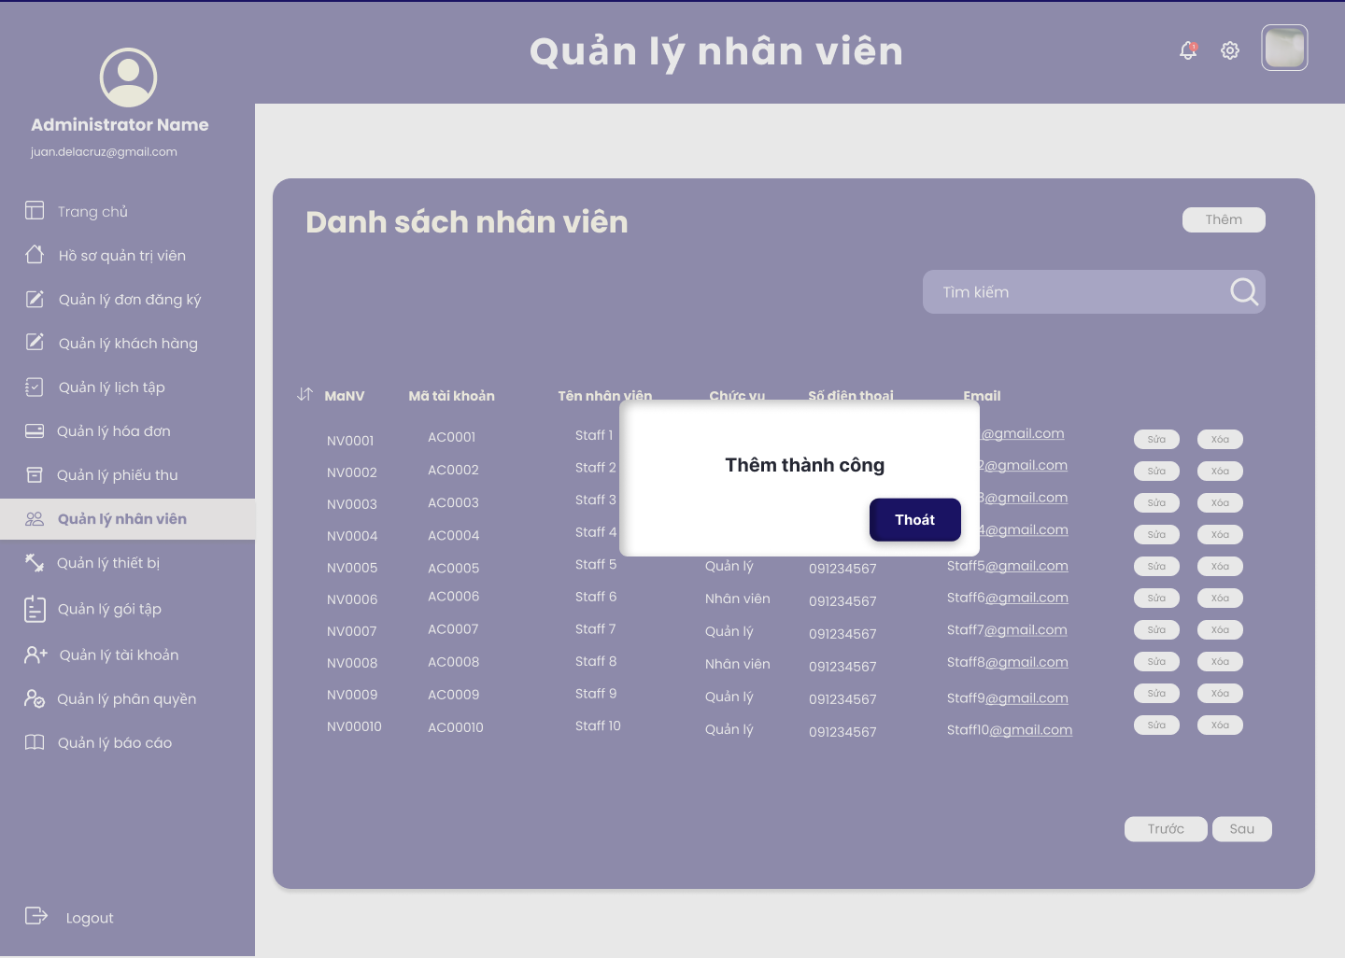

* Màn hình sửa thông tin nhân viên

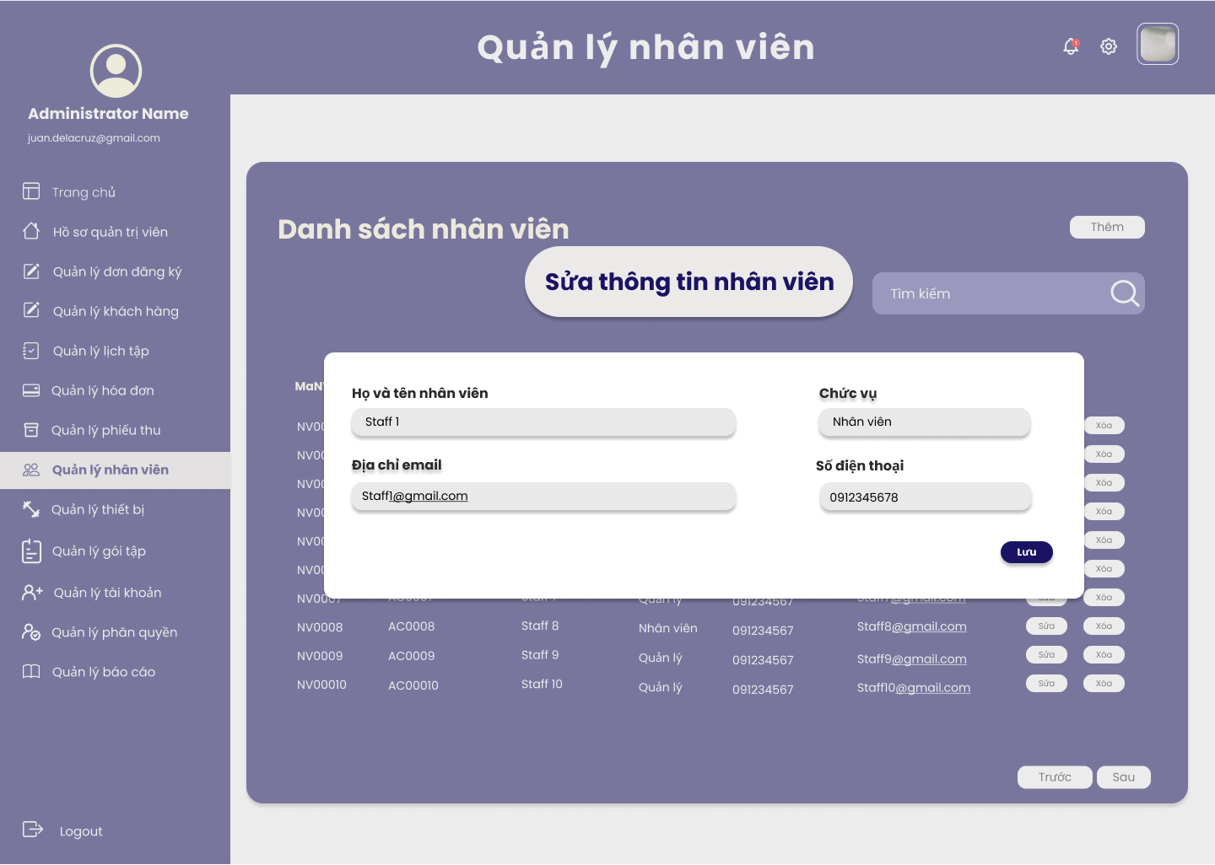

* Màn hình sửa thành công

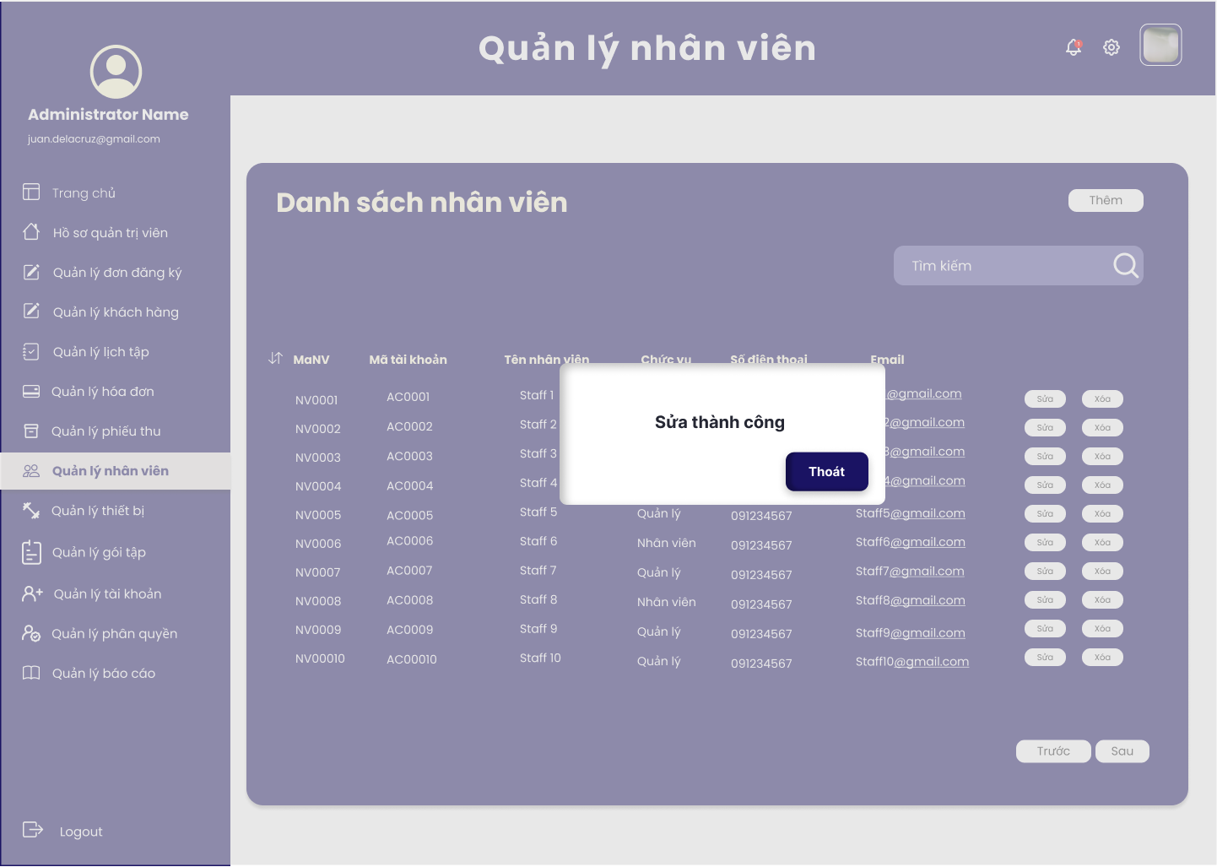

* Màn hình xác nhận xóa

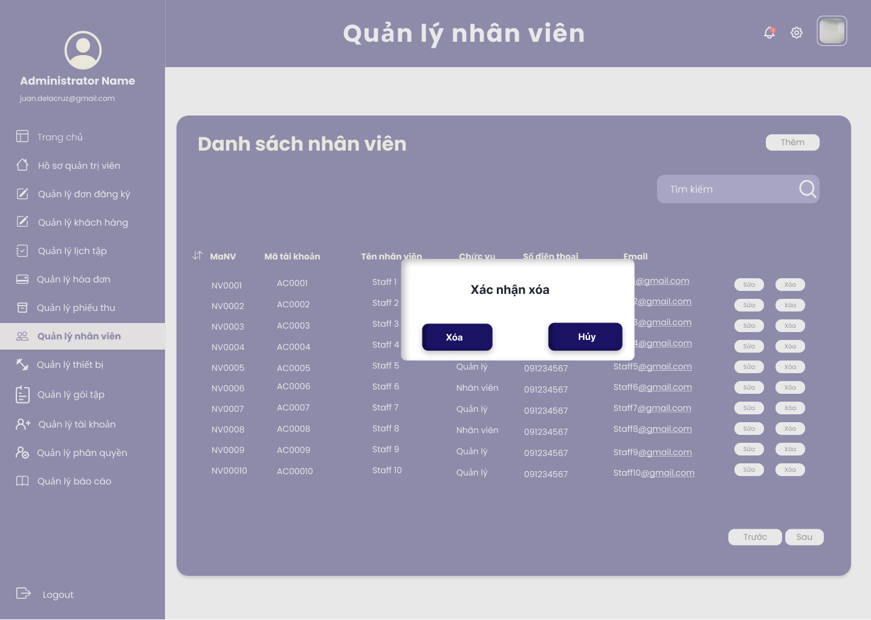

* Màn hình xóa thành công

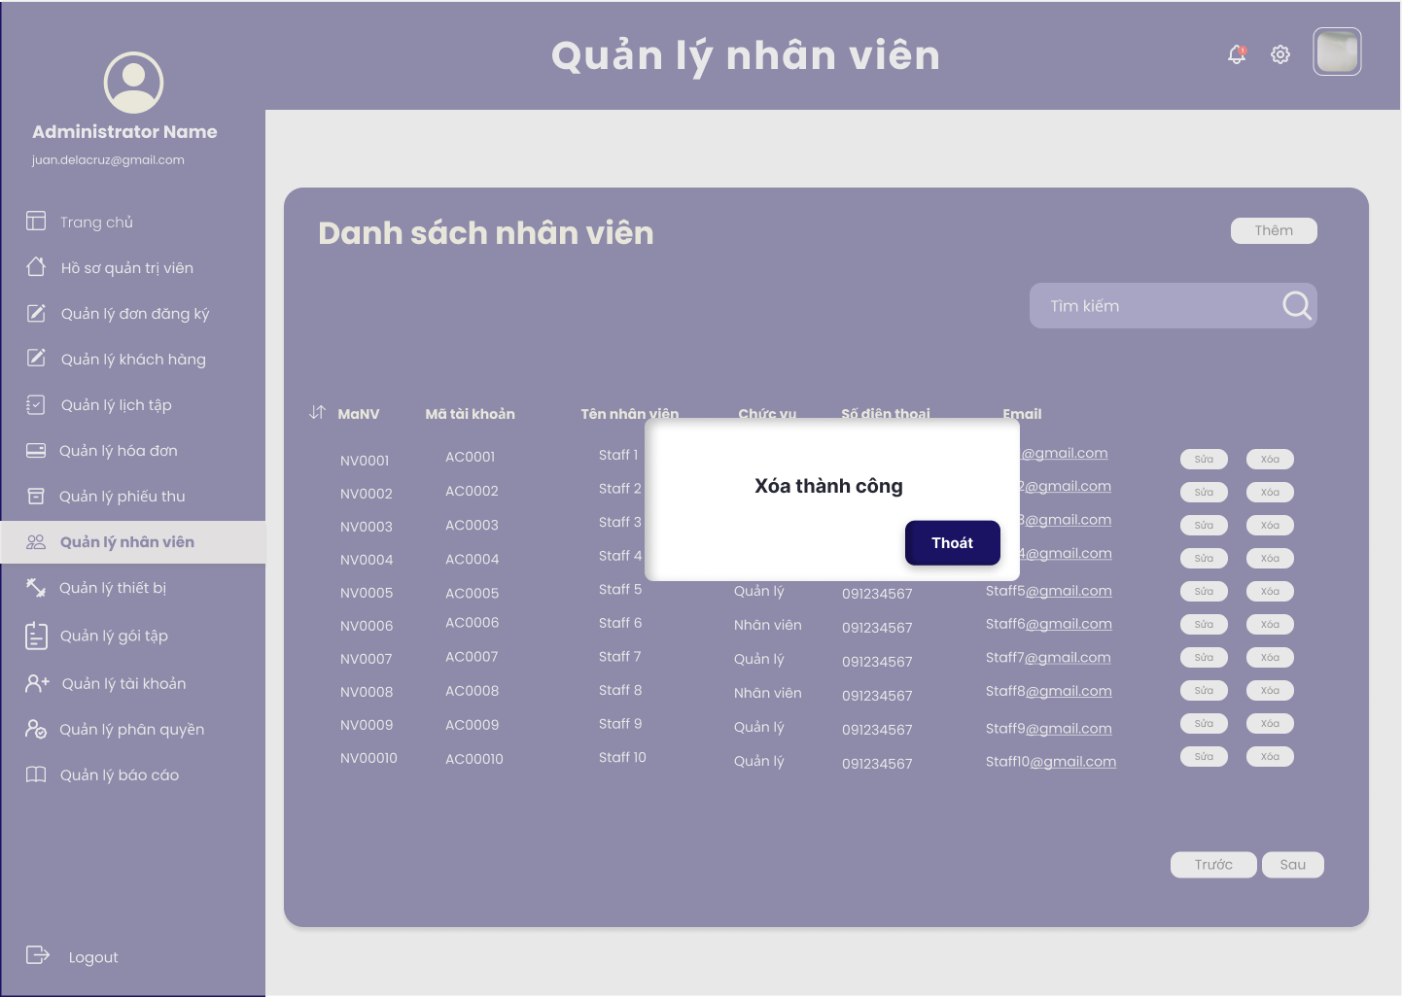

* Màn hình tìm kiếm nhân viên

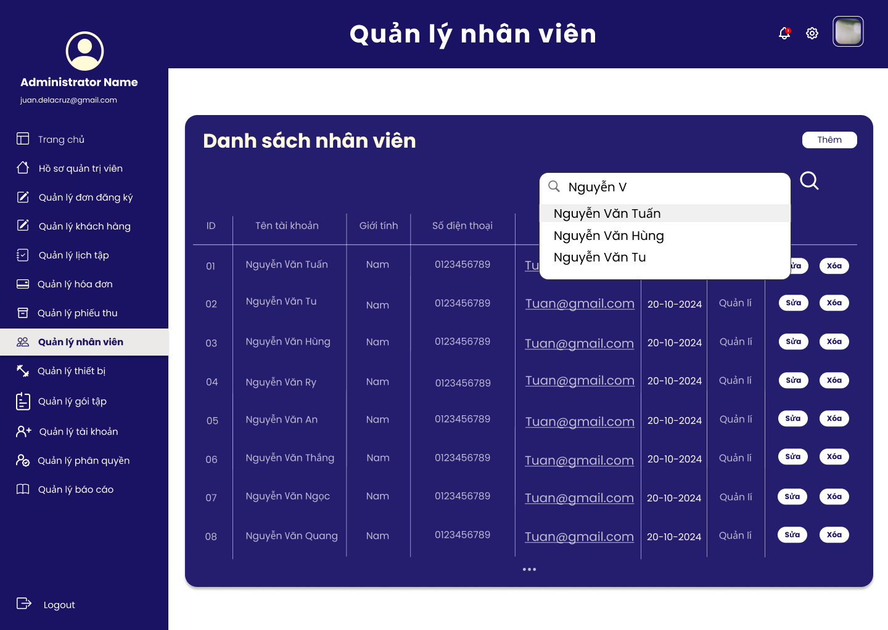

## Quản lý thiết bị

* Màn hình quản lí thiết bị

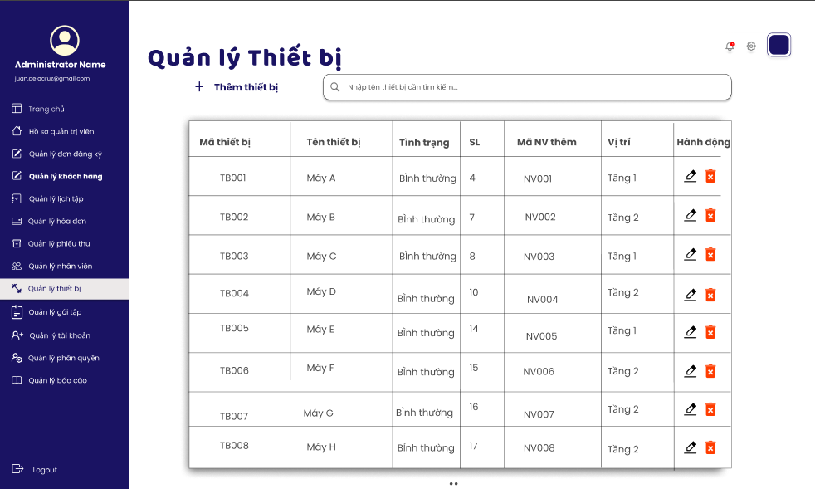

* Màn hình sửa thiết bị

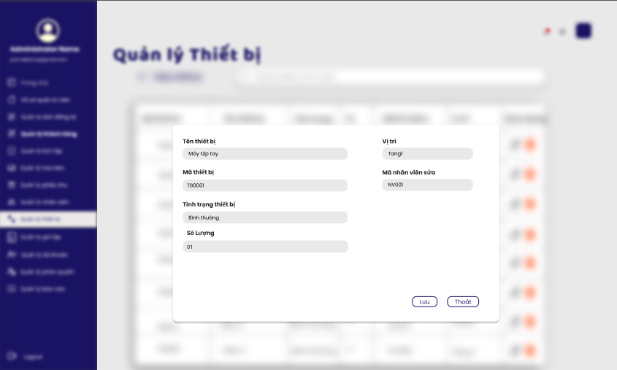

* Màn hình sửa thành công

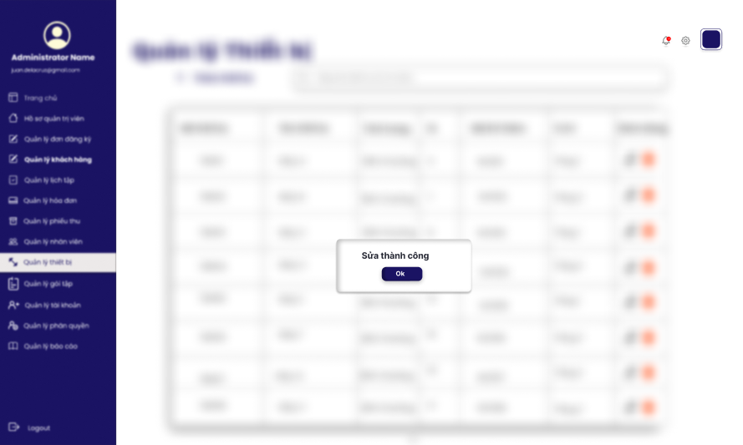

* Màn hình xóa thành công thiết bị

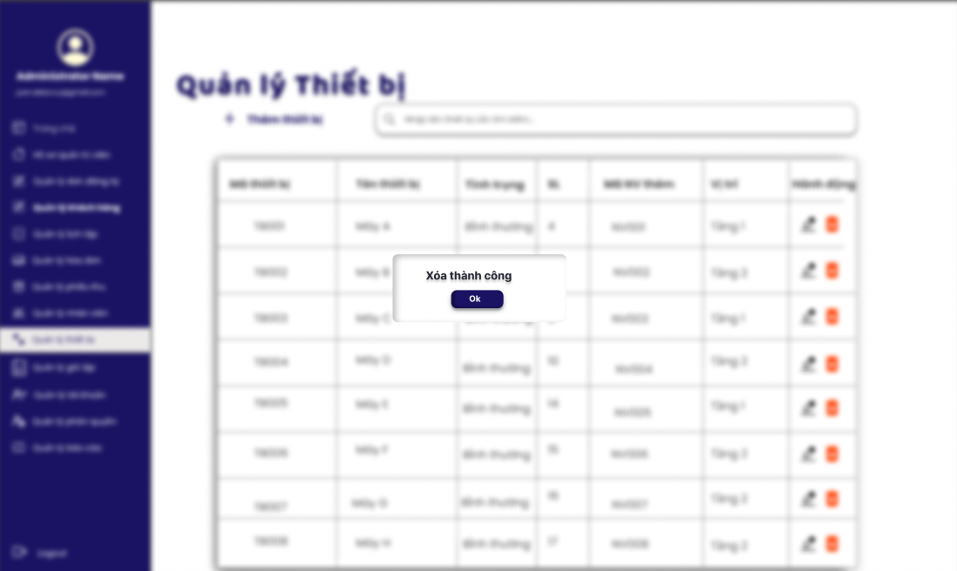

* Màn hình thêm thiết bị.

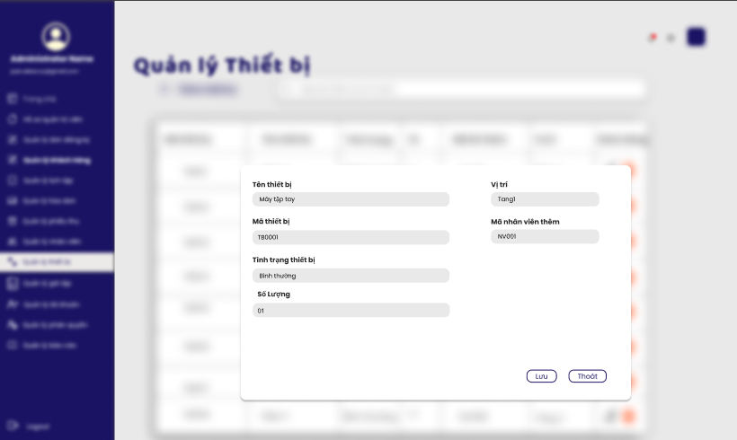

* Màn hình xác nhận thêm thiết bị

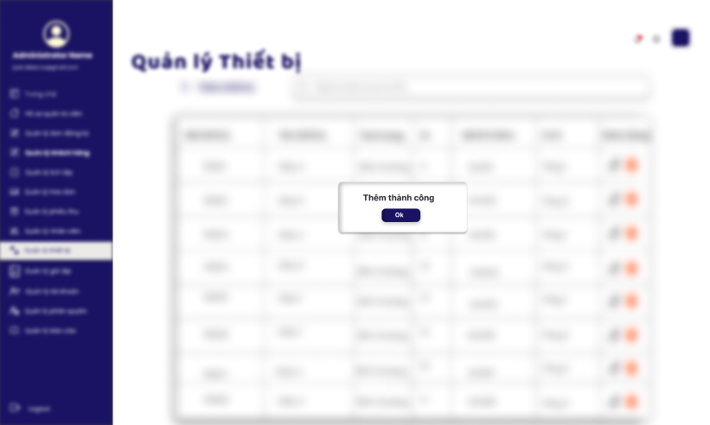

## Quản lý tài khoản

* Màn hình quản lí tài khoản

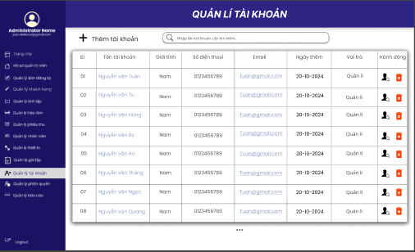

* Màn hình thêm tài khoản mới

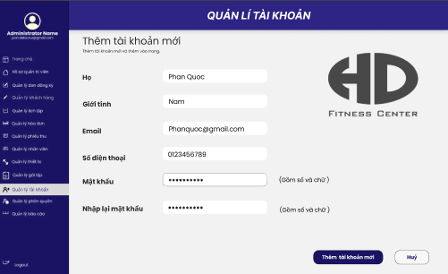

* Màn hình xem tài khoản

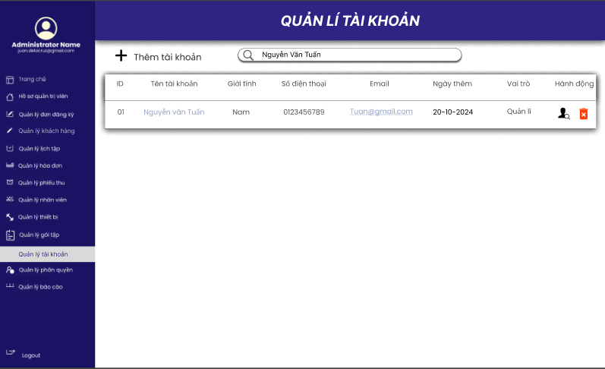

* Màn hình sửa tài khoản

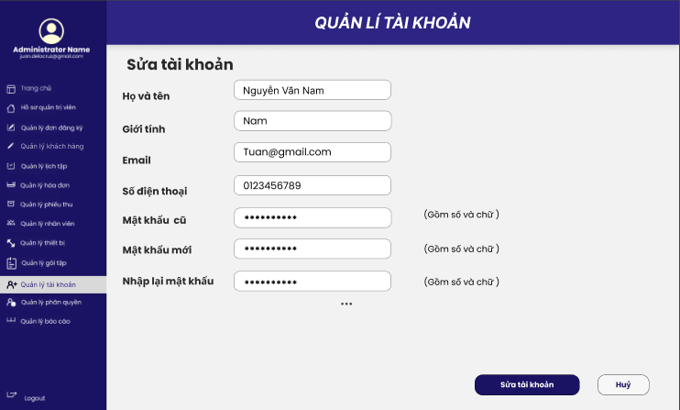

* Màn hình thông tin tài khoản

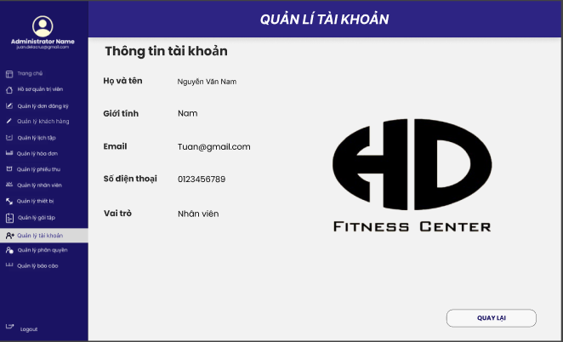

* Màn hình xoá tài khoản

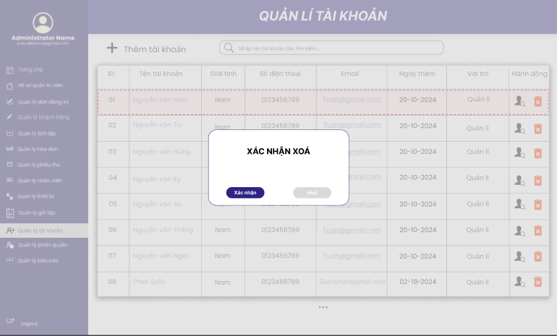

## Quản lý phân quyền

* Màn hình phân quyền

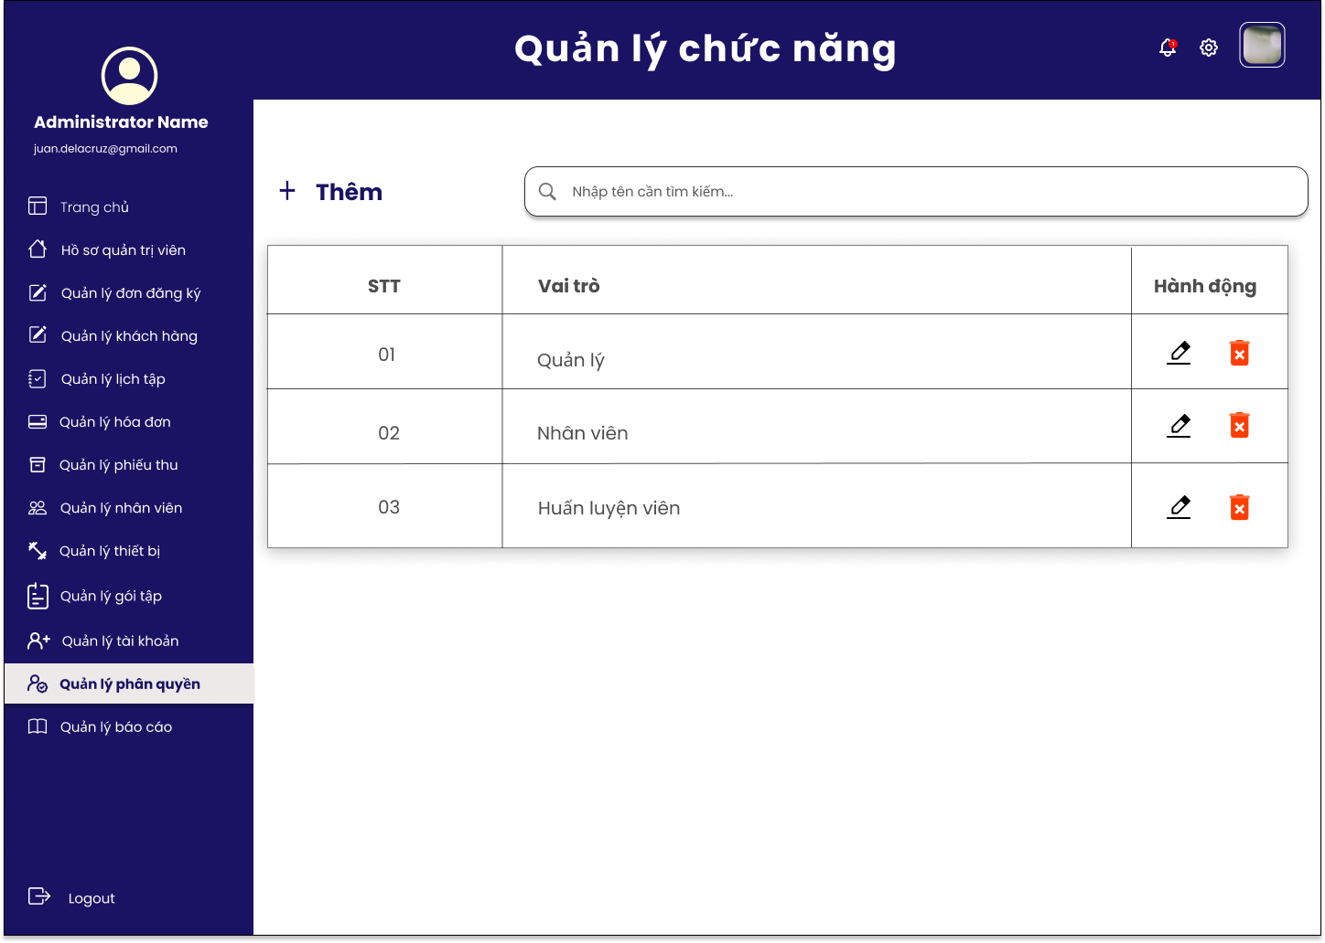

* Màn hình sửa phân quyền

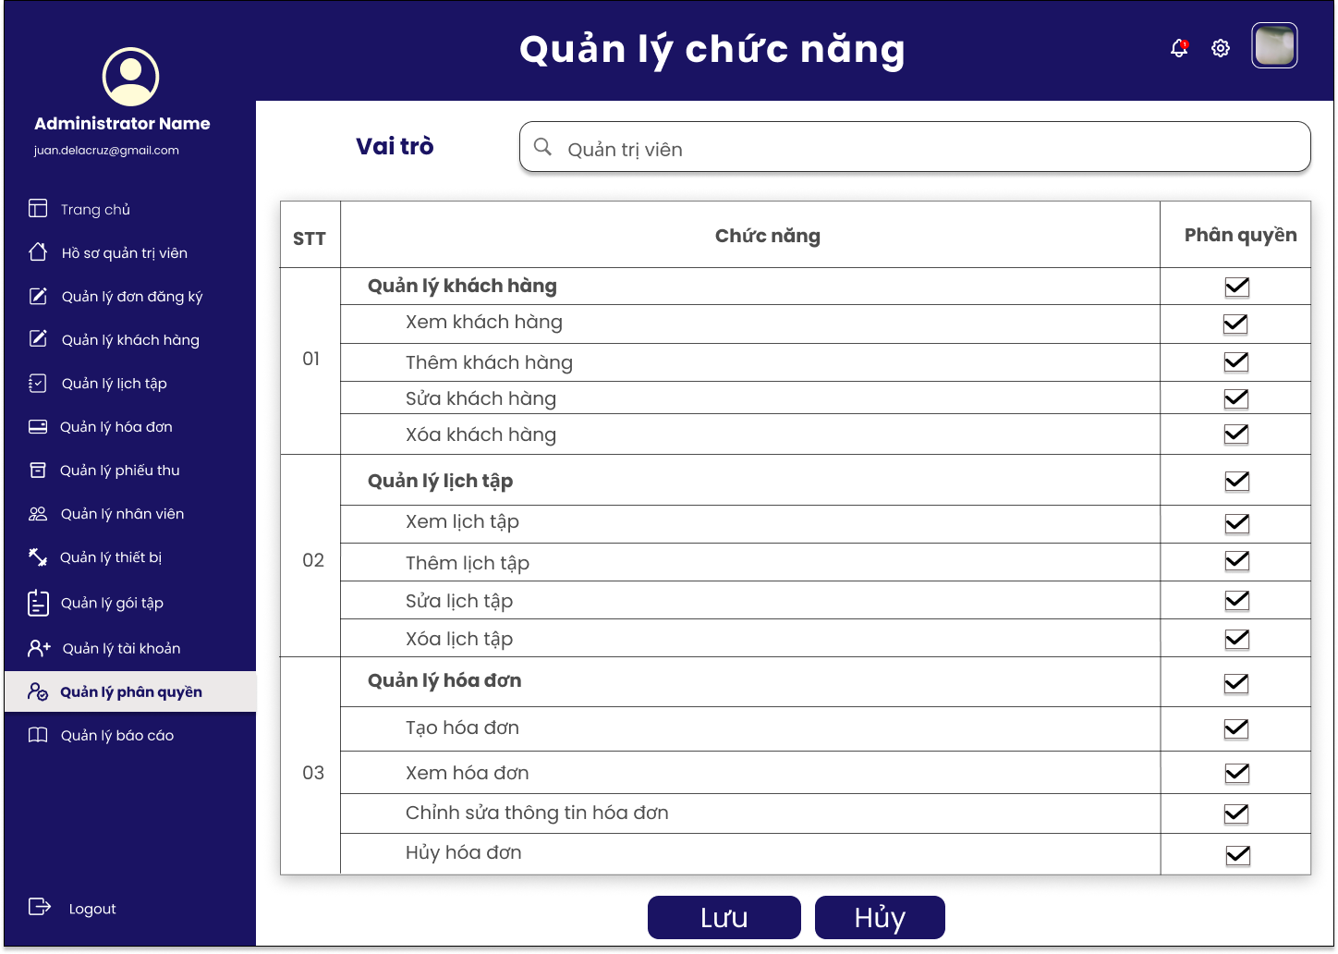

* Màn hình thành công

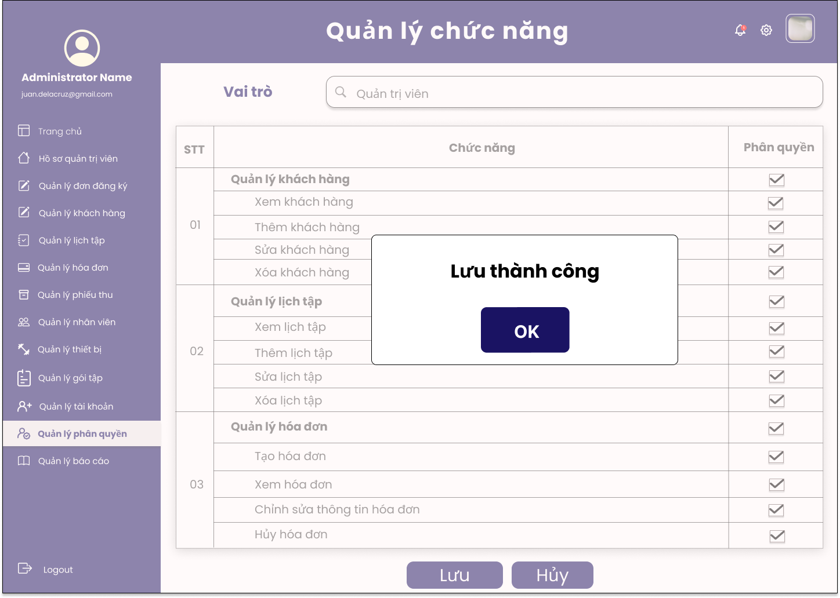

## Quản lý gói tập

* Màn hình gói tập

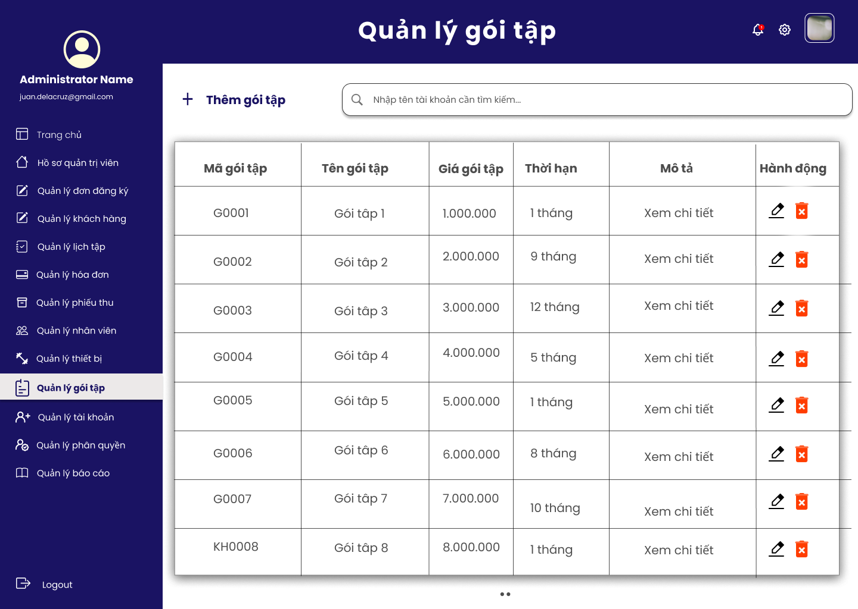

* Thêm gói tập

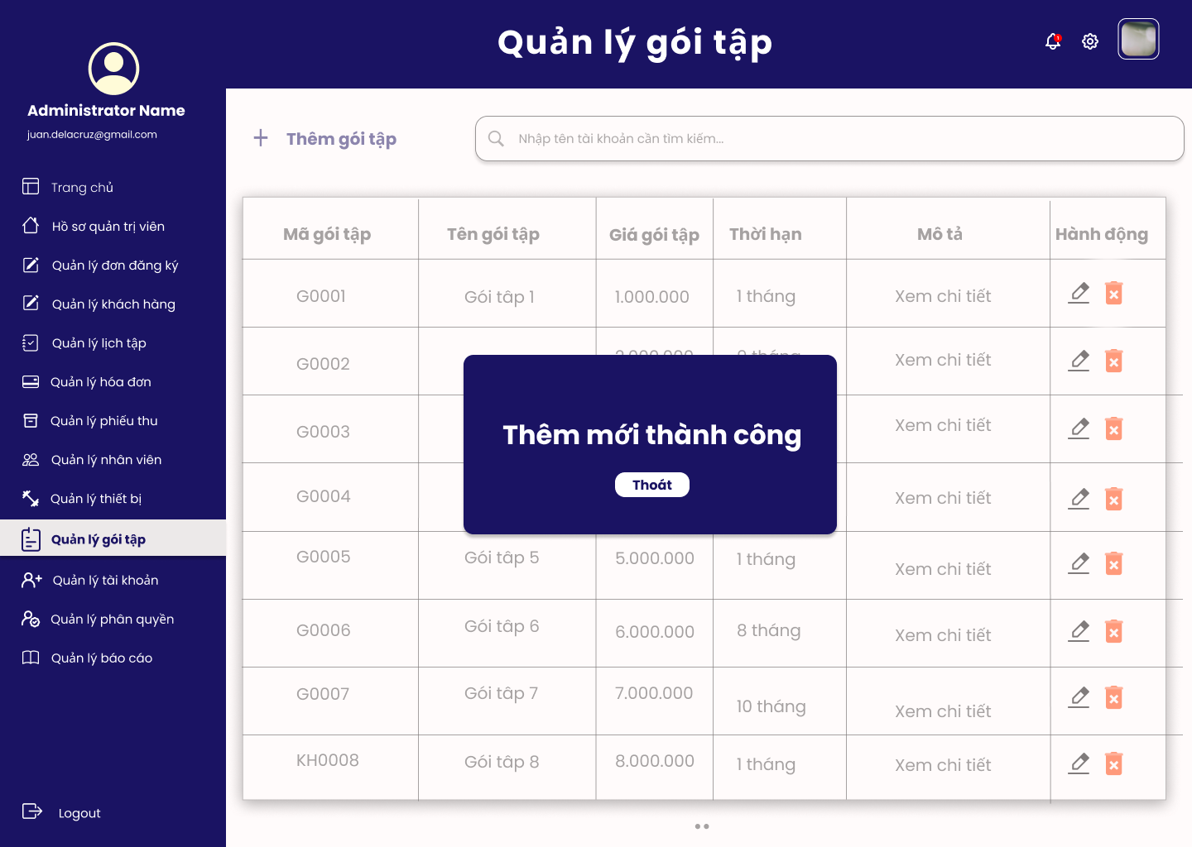

* Sửa gói tập

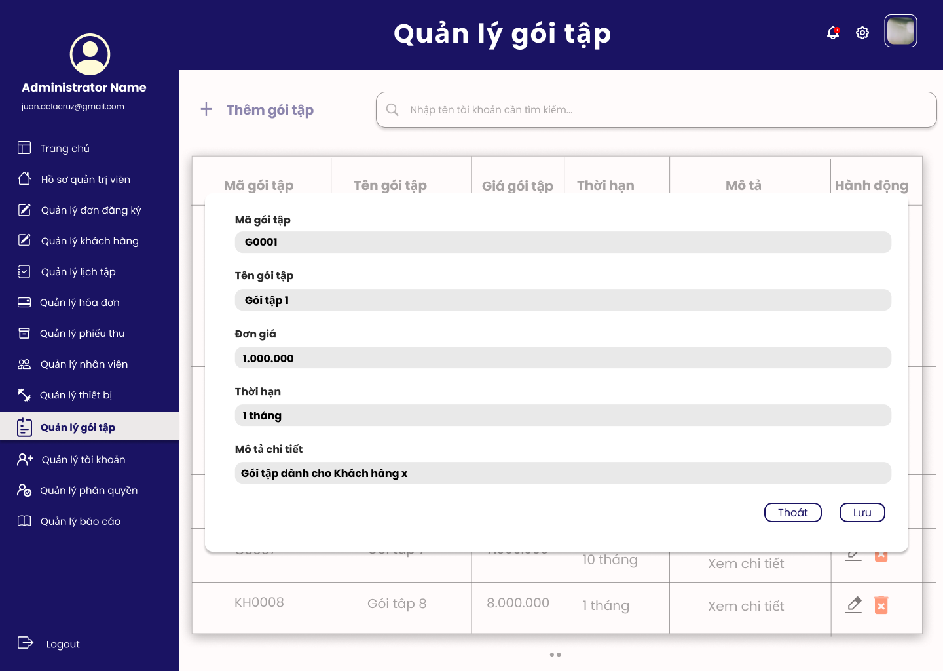

* Sửa gói tập thành công

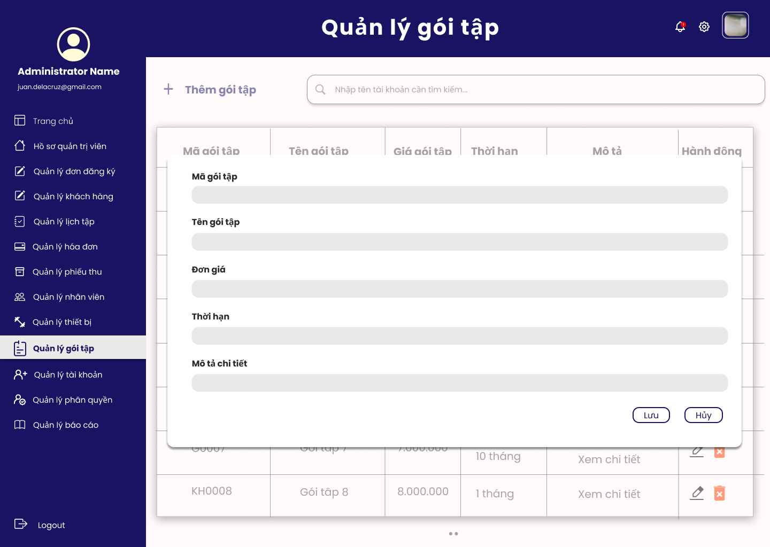

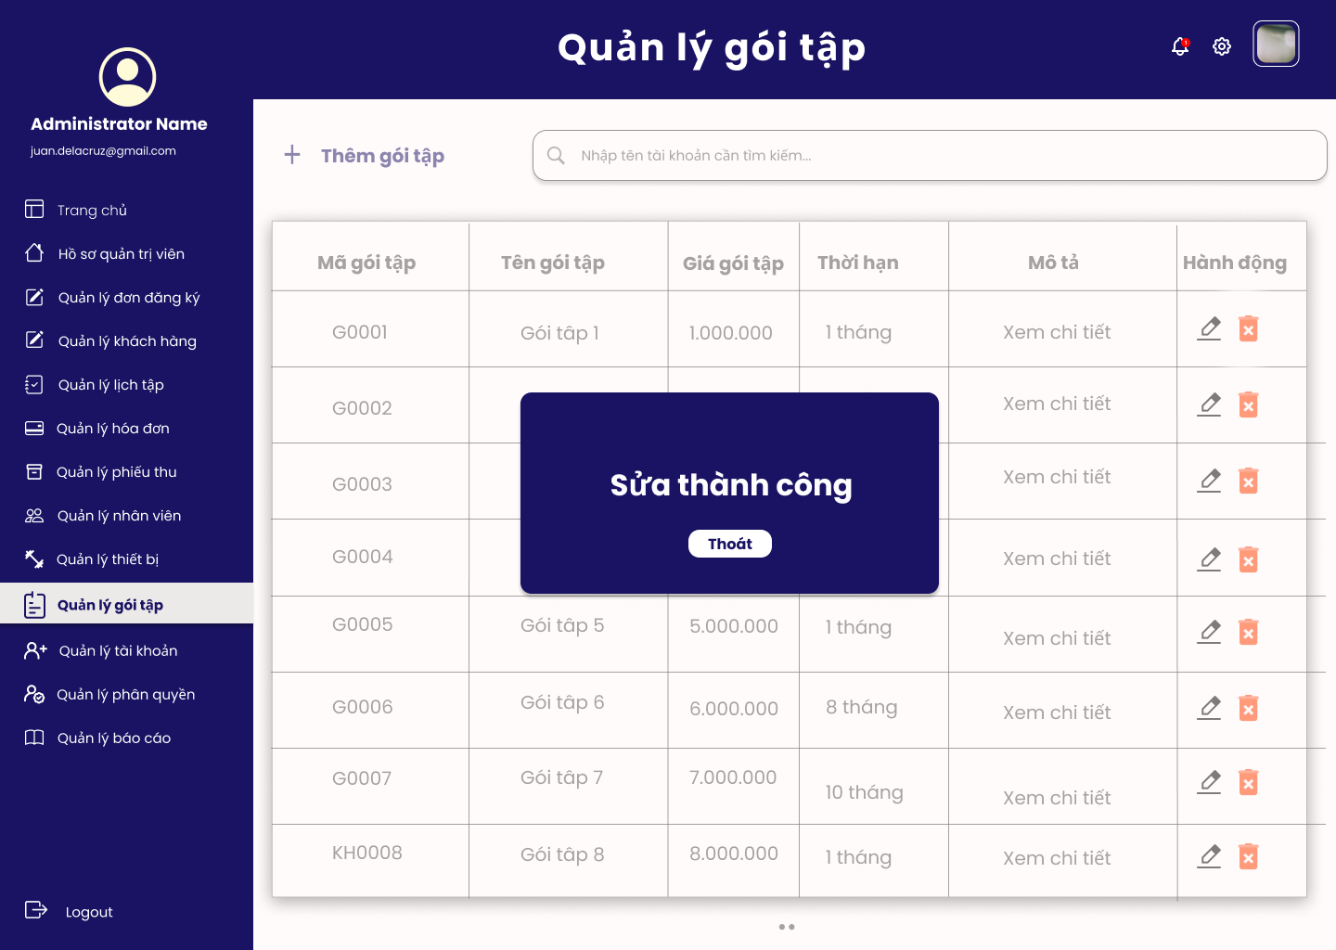

* Xóa gói tập

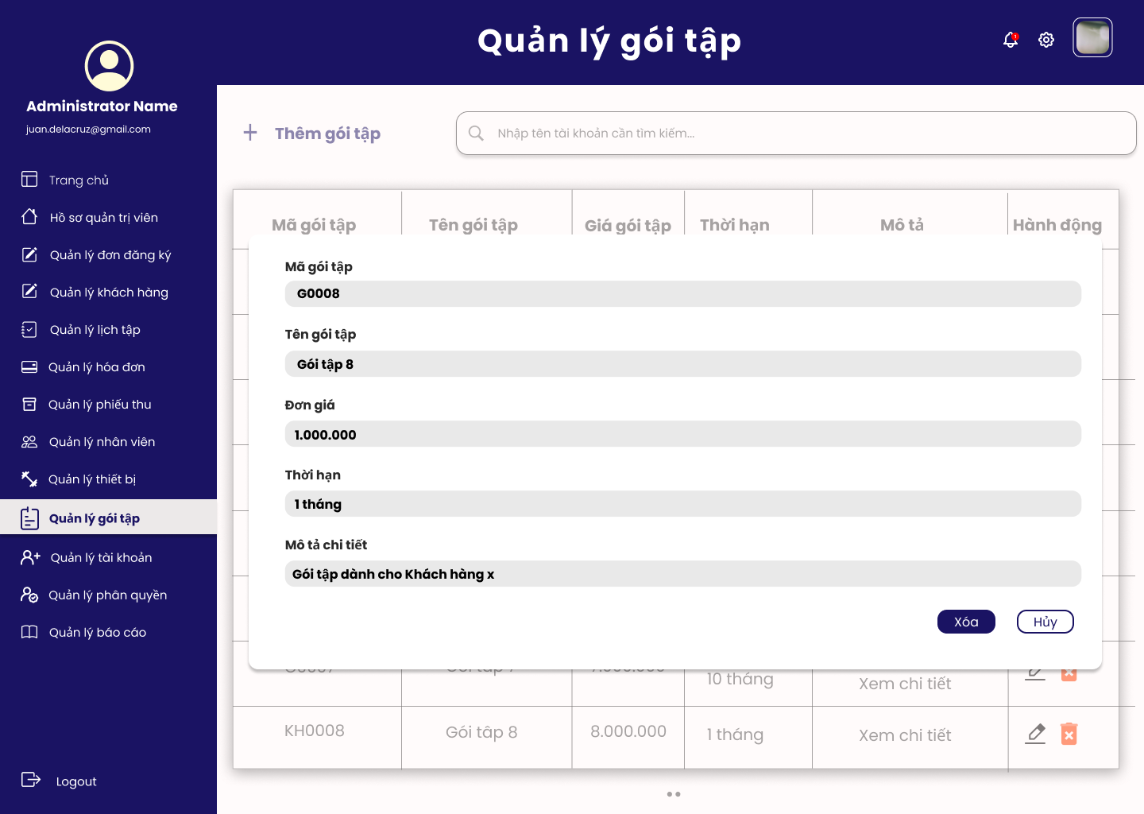

* Xác nhận xóa gói tập

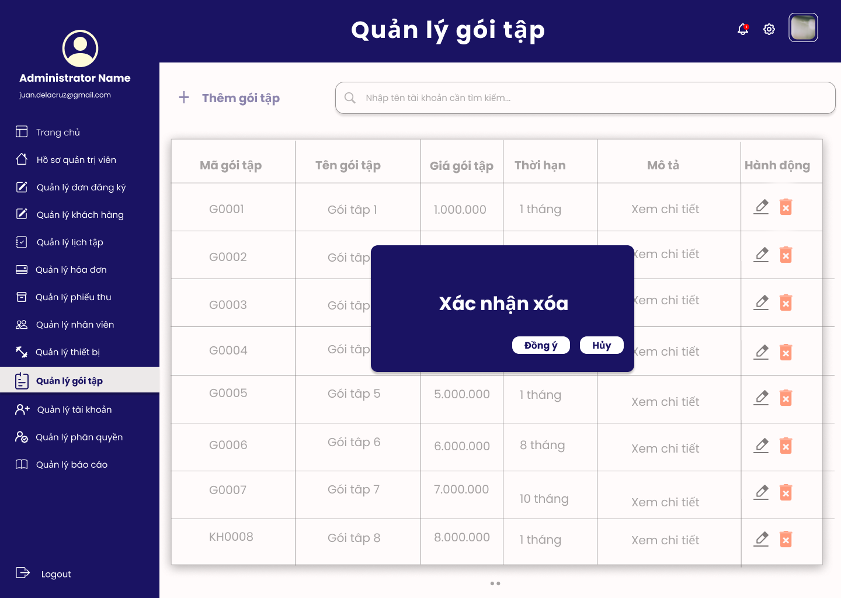

* Xóa gói tập thành công

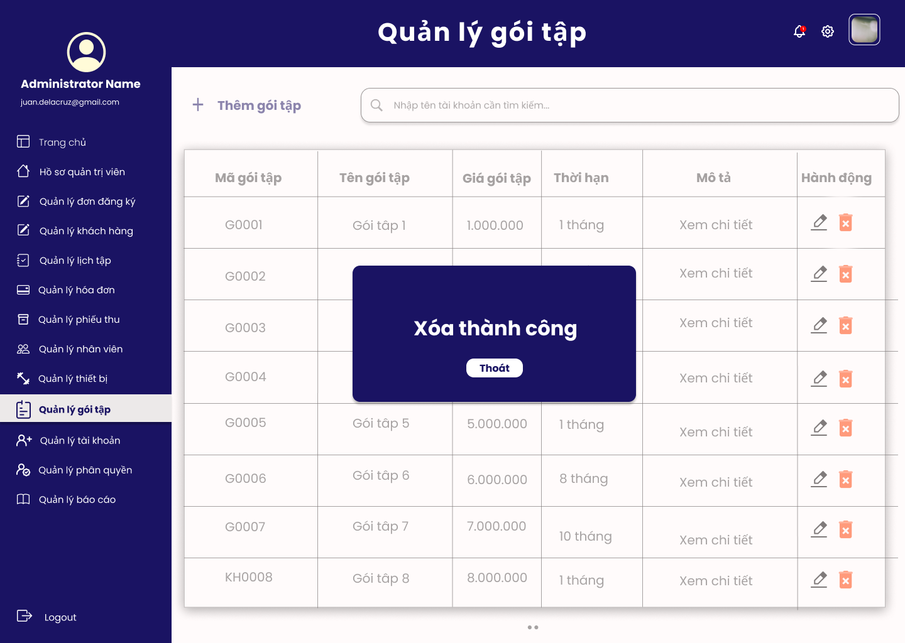

* Xem gói tập

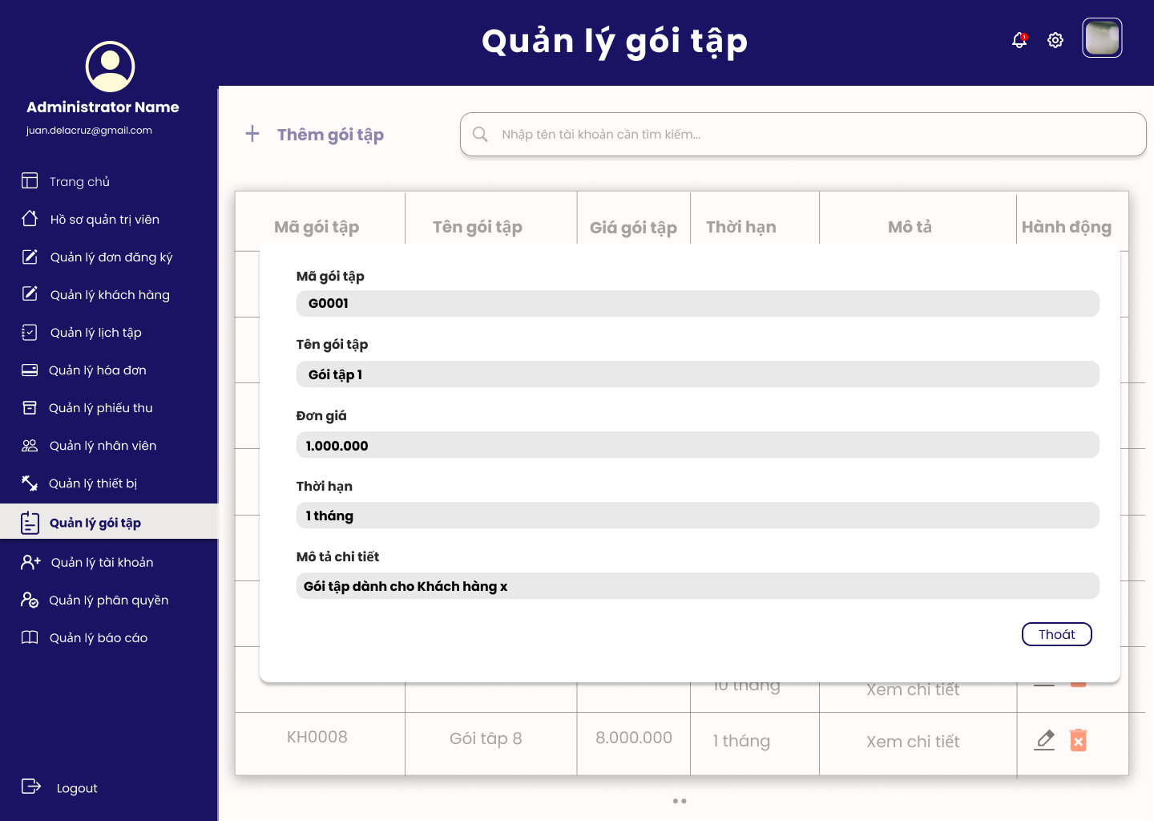

* Tìm kiếm gói tập

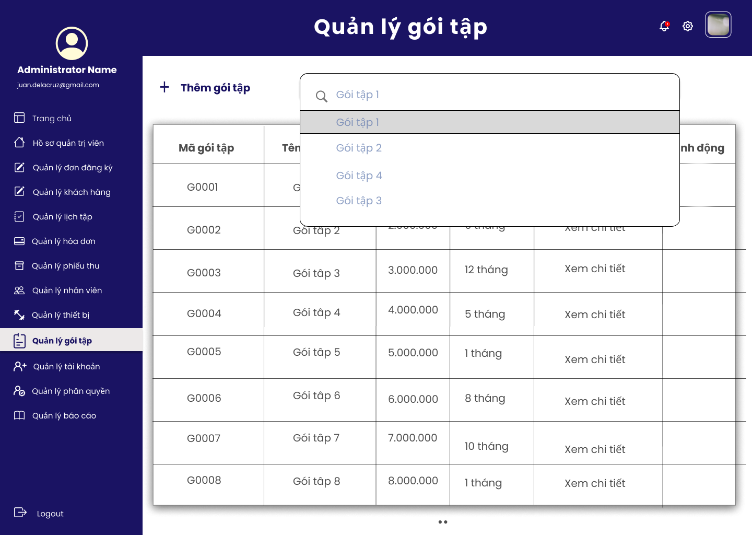

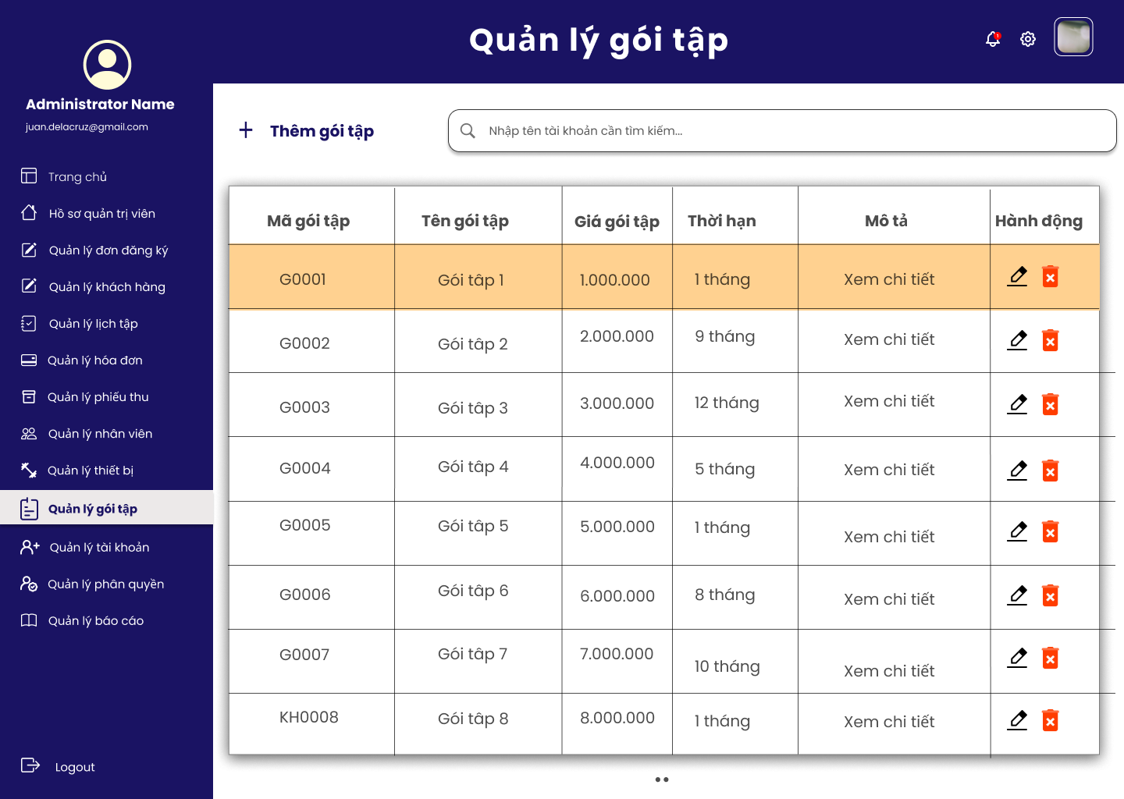

## Quản lý báo cáo

* Màn hình báo cáo

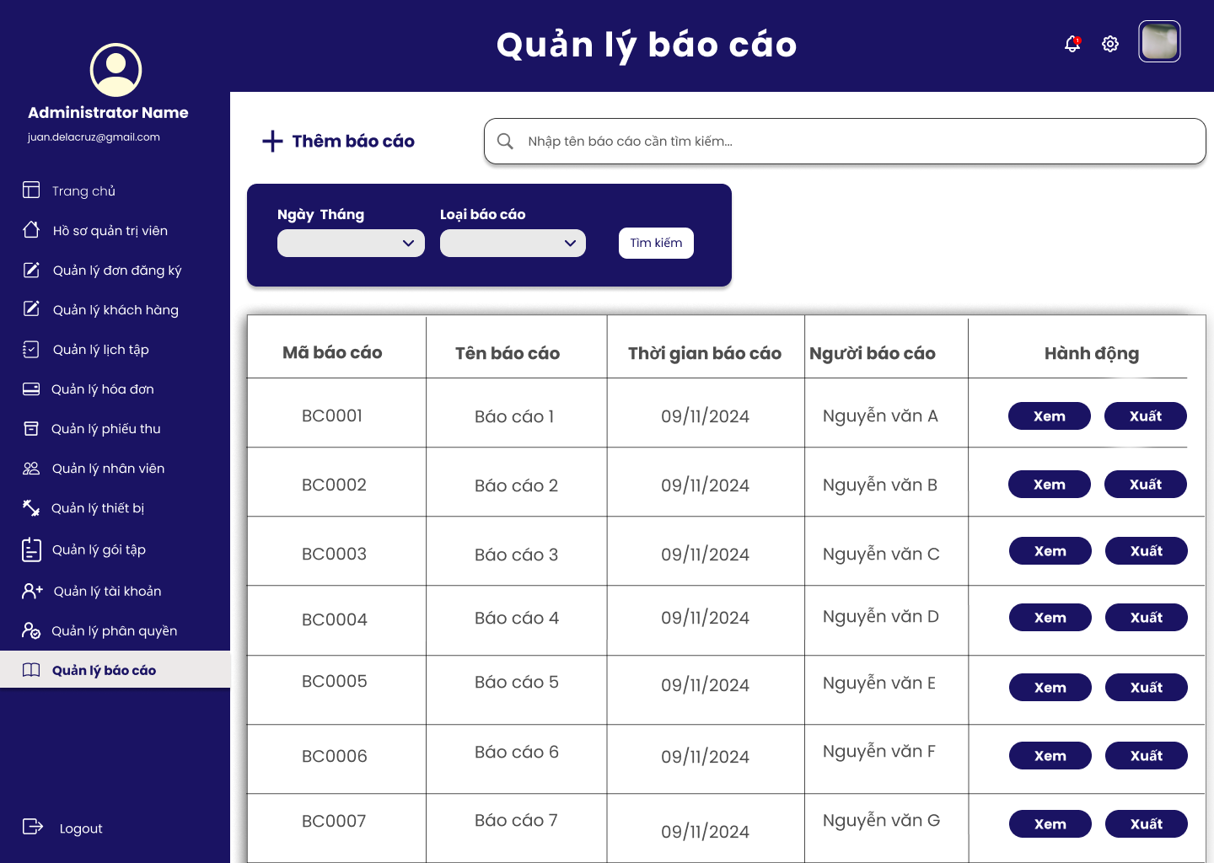

- Màn hình lọc báo cáo

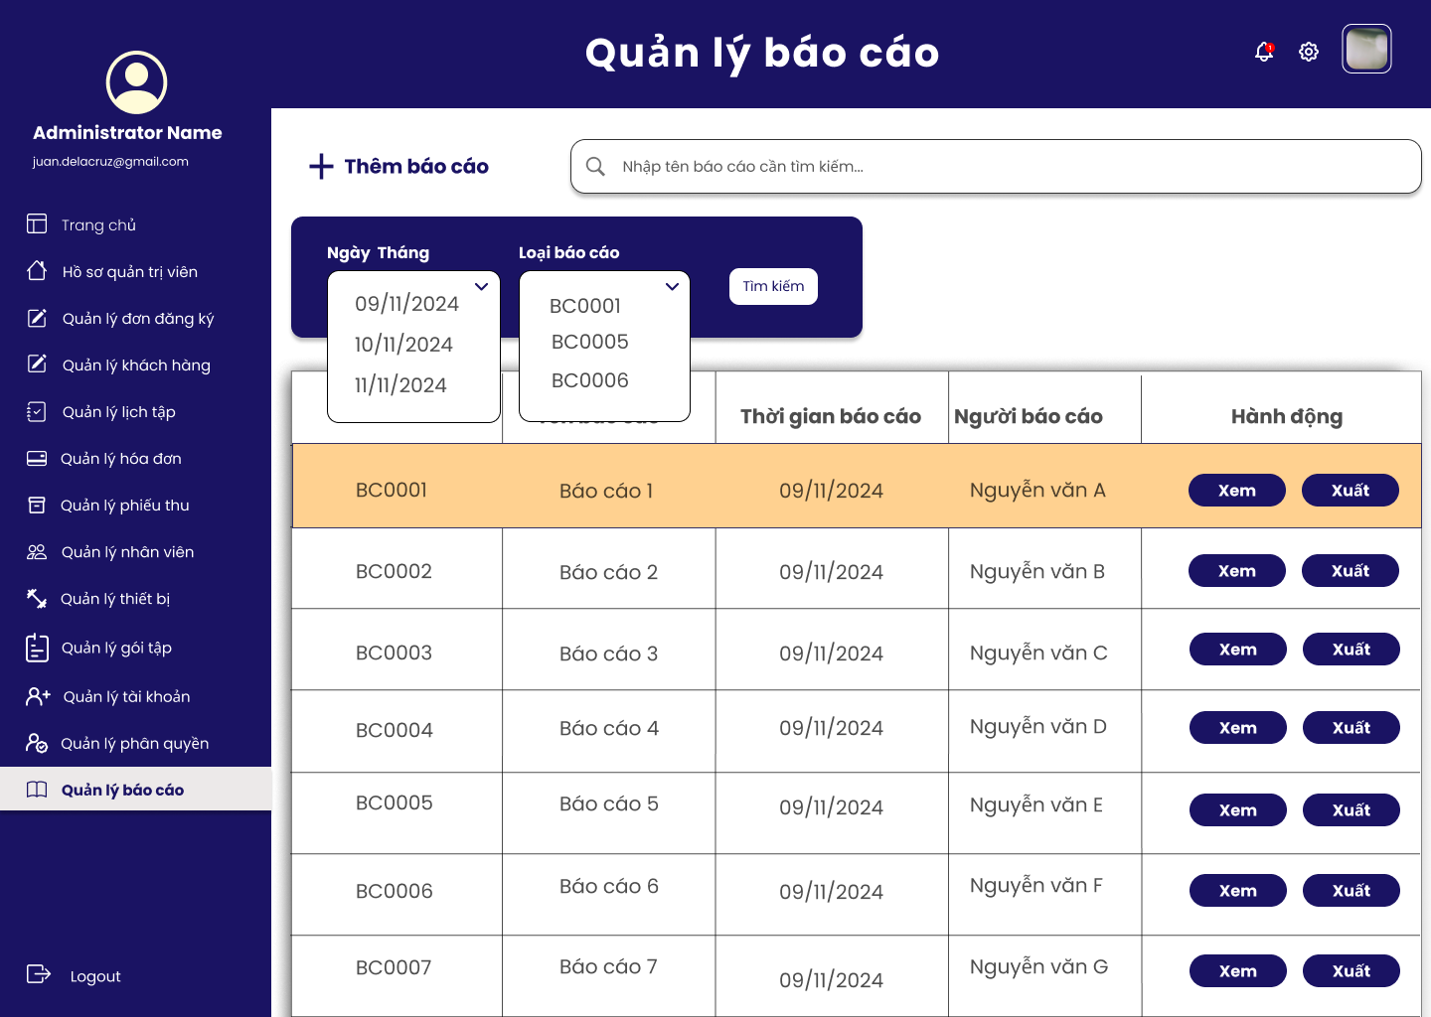

- Màn hình thêm báo cáo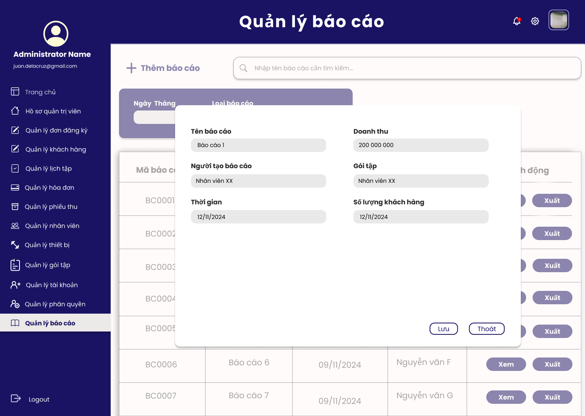

- Màn hình xem báo cáo

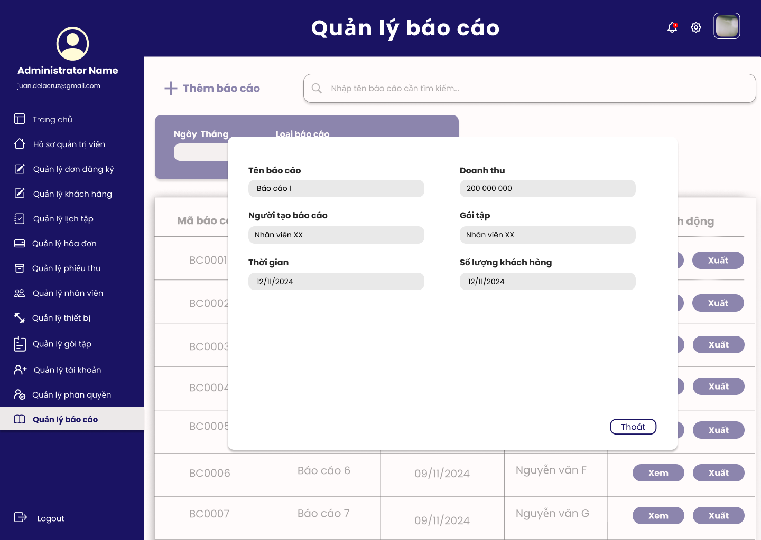

* Màn hình xuất báo cáo

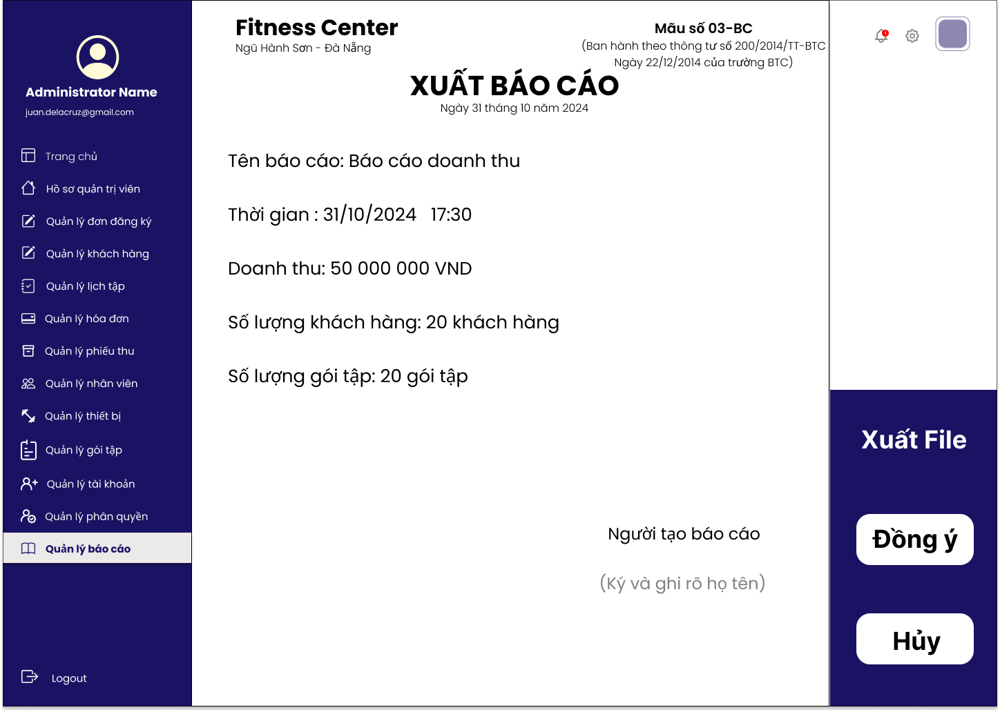

* Màn hình thông báo xuất báo cáo thành công

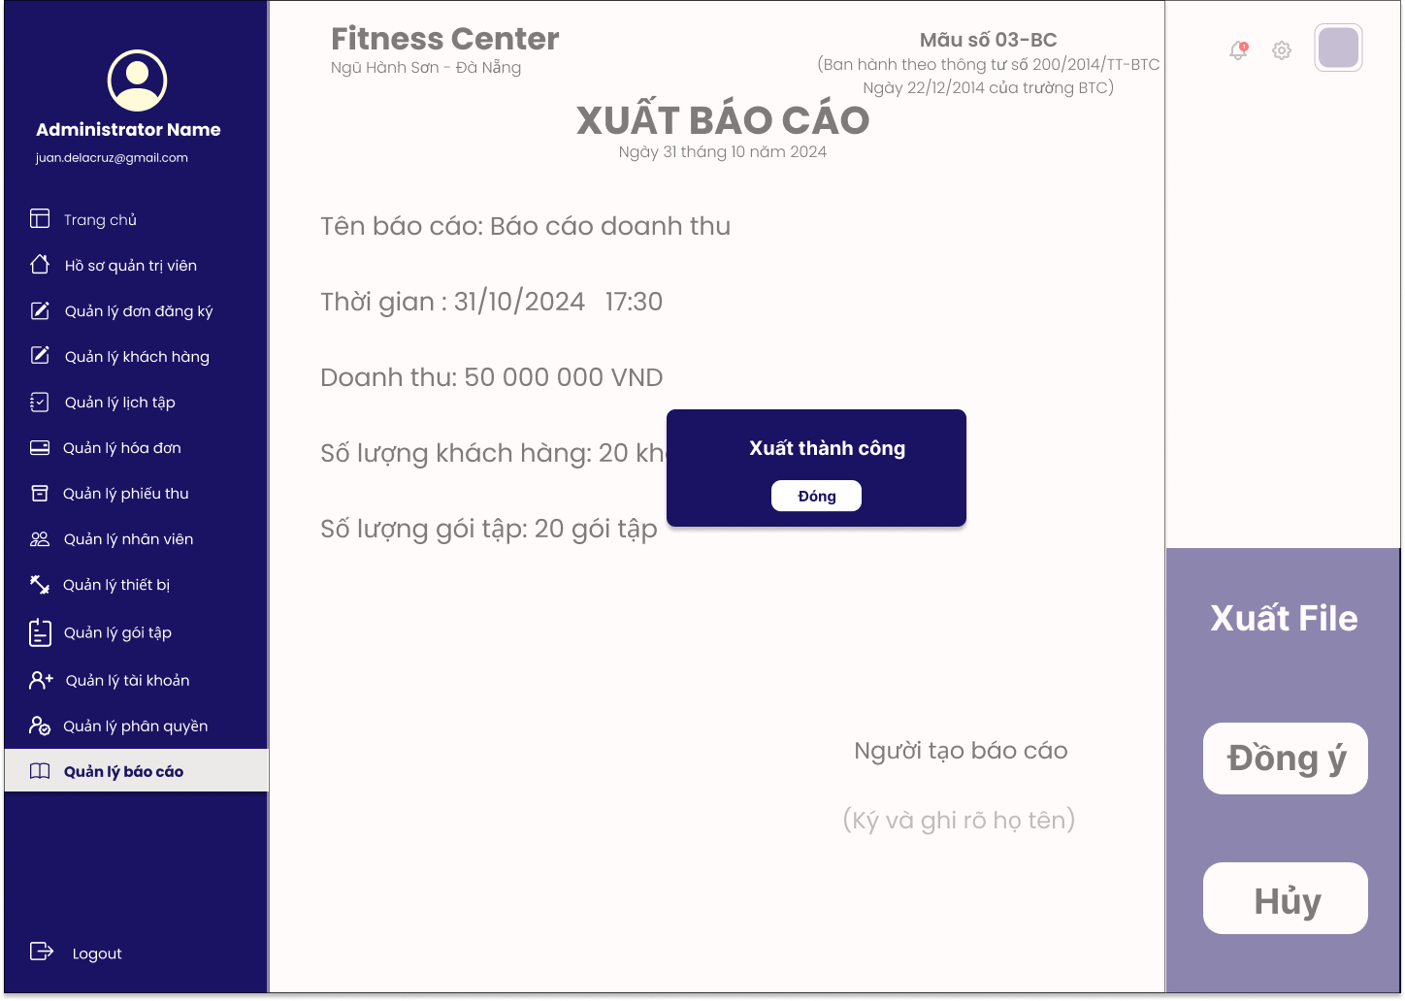

## TÀI LIỆU THAM KHẢO

<https://topcode.vn/source-code/quan-ly-phong-gym-c-43811.htm>

🙞🕮🙜